**TRƯỜNG ĐẠI HỌC SƯ PHẠM KỸ THUẬT TP. HỒ CHÍ MINH**

**KHOA ĐÀO TẠO CHẤT LƯỢNG CAO**

**---------******----------**



**HỌC MÁY**

**BÁO CÁO CUỐI KÌ**

**TỔNG HỢP LÝ THUYẾT MÔN HỌC**

**GVHD : TS. Trần Nhật Quang**

**Lớp : Nhom 05CLC_Chiều thứ 2**

**Thực hiện : Nhóm 04**

Nguyễn Trường Giang 19110354

Dan Bảo Nguyên 19110036

Nguyễn Trọng Hiếu 19110204

Trần Mạnh Cường 19110159

Trần Tiến Phát 19110261

Nguyễn Văn Hoàng 19110209

**Hồ Chí Minh, ngày 22 tháng 05 năm 2022**

**MỤC LỤC**

DANH MỤC CÁC HÌNH 7

LỜI CẢM ƠN 8

ĐÁNH GIÁ ĐIỂM SỐ 9

BẢNG PHÂN CHIA CÔNG VIỆC 10

A. PHẦN LẬP TRÌNH 11

I. Tìm hiểu về đạo văn 11

1. Đạo văn là gì ? 11

2. Điều nên và không nên làm để tránh đạo văn 11

II. Phần lý thuyết 12

1. Tổng quan về học máy 12

1.1. Học máy là gì? 12

1.2. Phân loại thuật toán Machine Learning 12

1.2.1. Học có giám sát (Suppervised learning) 12

1.2.2. Học không giám sát (Unsuppervised learning) 12

1.2.3. Semi-Supervised Learning (Học bán giám sát) 13

1.2.4. Reinforcement Learning (Học Củng Cố) 13

2. End-to-end Machine Learning project 13

2.1. Look at the big picture 13

2.2. Get the data 13

2.3. Discover and visualize the data to gain insights 14

2.4. Prepare the data for Machine Learning algorithms 14

2.5. Select a model and train it 14

2.6. Fine-tune your model 14

2.7. Present your solution 14

2.8. Launch, monitor, and maintain your system. 15

3. Classification 15

3.1 Khái niệm 15

3.2 Precision and recall 15

3.3 F1 Score 16

3.4 PR curve 17

3.5 ROC curve 17

3.7 Multiclass classification 18

3.8 Multi label Classification 19

3.9 Multi output Classification 20

4. Training model 20

4.1 Train Linear Regression model 20

4.1.1 Hypothesis function of LR 20

4.1.2 Cost function 20

4.2 Train Polynomial Regression model 23

4.3 Underfitting và Overfitting 23

4.4 Logistic regression 25

4.4.1 Hypothesis function of logistic regression 25

4.4.2 Cost function of logistic regression 25

4.5 Softmax regression 25

4.5.1 Hypothesis function of softmax regression 26

4.5.2 Cost function of softmax regression 26

5. Support vector machine 26

5.1 Linear SVM 27

5.2 Nonlinear SVM 28

6. Decision trees 29

6.1 Định nghĩa 29

6.2 Classification with Decision trees 29

6.3 Regression with Decision trees 30

6.4 Những vấn đề của Decision trees 31

B. PHẦN LẬP TRÌNH 32

I.Tổng quan về đề tài 32

1. Lí do chọn đề tài 32

2. Mục tiêu của đề tài 32

3. Tiêu chí đánh giá 32

4. Dữ liệu được sử dụng 32

II. Đặc điểm của dữ liệu dạng bảng 33

III. Khám phá và phân tích dữ liệu EDA 33

IV. Tiền xử lý dữ liệu 37

V. Huấn luyện và đánh giá mô hình 39

VI. Huấn luyện bằng Model GradientBoostingRegressor 41

1. Huấn luyện bằng tập train và in kết quả 41

2. Tính Score và RMSE 41

3. K-fold cross validation trên GradientBoostingRegressor 41

4. Fine-tune Model sử dụng RandomizedSearchCV và GridSearchCV 42

VII. Huấn luyện bằng Model Random Forest Regression 44

1. Huấn luyện bằng tập train và in kết quả 44

2. Tính Score và RMSE của Random Forest Regression 44

3. K-fold cross validation trên GradientBoostingRegressor 44

4. Fine-tune Model sử dụng GridSearchCV 45

5. Tìm ra Feature Importance 45

VIII. Huấn luyện bằng Model Polynomial Regression 46

1. Huấn luyện bằng tập train và in kết quả 46

2. Tính Score và RMSE của Linear Regression 47

3. K-fold cross validation trên Linear Regression 48

IX. Huấn luyện bằng model Polynomial Regression 48

1. Huấn luyện bằng tập train và in kết quả 48

2. Tính Score và RMSE của Polynomial Regression 49

3. K-fold cross validation trên Polynomial Regression 50

4. Fine-tune Model Polynomial Regression sử dụng GridSearchCV 50

5. Train lại model với các bội số sau khi fine-tune 52

X. So sánh RMSE trên các Model 52

XI. Kết luận 54

Nguồn tham khảo 56

Lời cam kết của nhóm 57

**DANH MỤC CÁC HÌNH**

Hình 1: Rmse trước khi KFold…………………………………………..….53

Hình 2: Rmse sau khi KFold……………………………………………..…53

Hình 3: Rmse Final KFold…………………………………………………53

Hình 4: Thông số kết luận………………………………………………….54

**LỜI CẢM ƠN**

Lời đầu tiên, xin chân thành cảm ơn quý Thầy, Cô Trường Đại học Sư phạm Kỹ thuật Thành phố Hồ Chí Minh đã giảng dạy và trang bị cho chúng em những kiến thức cần thiết trong suốt thời gian qua. Đặc biệt, xin được gửi lời cảm ơn sâu sắc đến thầy TS. Trần Nhật Quang đã tận tình truyền đạt những kiến thức quý báu cũng như hướng dẫn chúng em trong việc hoàn thành tiểu luận nghiên cứu. Và kiến thức là tồn tại mãi mãi nên nó sẽ là hành trang để chúng tôi tiếp tục vững vàng bước đi trên con đường học tập và lao động sau này.

Đề tài và bài báo cáo được chúng em thực hiện trong khoảng thời gian ngắn, với những kiến thức còn hạn chế cùng nhiều hạn chế khác về mặt kỹ thuật và kinh nghiệm trong việc thực hiện mô hình học máy. Do đó, trong quá trình làm nên đề tài có những thiếu sót là điều không thể tránh khỏi nên chúng em rất mong nhận được những ý kiến đóng góp quý báu của các quý thầy cô để kiến thức của chúng em được hoàn thiện hơn và chúng em có thể làm tốt hơn nữa trong những lần sau.

Chúng em xin chân thành cảm ơn. Cuối lời, chúng em kính chúc quý thầy, quý cô luôn dồi dào sức khỏe và thành công hơn nữa trong sự nghiệp trồng người. Một lần nữa chúng em xin chân thành cảm ơn.

**ĐÁNH GIÁ ĐIỂM SỐ**

|  |  |  |  |
| --- | --- | --- | --- |
| TIÊU CHÍ |  |  | TỔNG |
| ĐIỂM |  |  |  |

**NHẬN XÉT CỦA GIÁO VIÊN:**

TP. Hồ Chí Minh, ngày …, tháng …, năm 2022

Giảng viên chấm điểm

*(Ký và ghi rõ họ tên)*

**BẢNG PHÂN CHIA CÔNG VIỆC**

|  |  |  |
| --- | --- | --- |
| Họ tên | Email | Công việc thực hiện |
| Nguyễn Trường Giang | 19110354@student.hcmute.edu.vn | - Tìm hiểu lý thuyết về EDA  - Code phần EDA  - Code tiền xử lý dữ liệu  - Code Gradient Boosting Regressor |
| Dan Bảo Nguyên | 19110036@student.hcmute.edu.vn | -Làm lý thuyết về phần Decision trees  -Tìm data cho project  -Code phần thể hiện mối tương quan giữa các features |
| Nguyễn Trọng Hiếu | 19110204@student.hcmute.edu.vn | - Tìm hiểu về các thư viện.  - Tìm hiểu về đề tài  - Code tiền xử lý dữ liệu  - Làm lý thuyết về phần Support vector machine |
| Trần Mạnh Cường | 19110159@student.hcmute.edu.vn | - Code Polinomial Regression và Linear Regression  - Làm lý thuyết về phần Training Model |
| Trần Tiến Phát | 19110261@student.hcmute.edu.vn | - Làm lý thuyết về phần: Tìm hiểu đạo văn, Classification.  - Code Random Forest Regressor  - Rà soát và chỉnh sửa word |
| Nguyễn Văn Hoàng | 19110209@student.hcmute.edu.vn | - Làm lý thuyết về phần tổng quan học máy, End-to-end Machine Learning Project  - Code Random Forest Regressor |

# **PHẦN LÝ THUYẾT**

# **Tìm hiểu về đạo văn**

## **1. Đạo văn là gì ?**

- Theo Từ điển bách khoa toàn thư của New Webster, đạo văn là hành vi sử dụng trái phép ngôn ngữ và suy nghĩ của một tác giả khác và thể hiện chúng như là của riêng bạn.

** Biểu hiện điển hình của đạo văn:

1. Đạo toàn bộ tác phẩm: Đây là hình thức đạo văn dễ phát hiện và có mức độ nghiêm trọng nhất. Tác phẩm ở đây không chỉ là một đoạn văn mà còn có thể là một kết quả nghiên cứu hay dữ liệu thông tin. Hành vi này có thể xem là đánh cắp tài sản trí tuệ.

2. Không dùng dấu ngoặc kép khi trích dẫn: Trích dẫn một câu văn của người khác mà sơ ý bỏ đi dấu ngoặc kép thì sẽ bị gán vào tội đạo văn.

3. Đạo văn do không dẫn/ dẫn sai/ dẫn thiếu nguồn: Dùng ngoặc kép nhưng lại không chú thích rõ câu văn này của ai hoặc trích ra từ tác phẩm nào.

4. Tự đạo văn của mình: Ví dụ như bạn chỉ viết đúng 1 bài báo nhưng lại gửi đến 5 tòa soạn thì sẽ phạm phải lỗi tự đạo văn của mình.

5. Đạo văn “xào nấu”: Cùng 1 ý tưởng nhưng cố gắng để thay đổi từ ngữ hay cấu trúc diễn đạt.

6. Đạo văn dịch: Dịch lại y chang một bài tiếng Anh rồi nhận mình là tác giả.

7. Nhận vơ tác phẩm: Bạn chẳng cần viết một chữ nào nhưng chỉ cần tự xưng mình là tác giả của một tác phẩm do người khác viết.

## **2. Điều nên và không nên làm để tránh đạo văn**

*Nên làm:*

- Sử dụng các công cụ phát hiện đạo văn trực tuyến như Turnitin.

- Khi bạn tự hỏi có nên trích nguồn không thì câu trả lời chắc chắn là có.

- Đọc thật nhiều tài liệu liên quan để dễ dàng nhận diện các chi tiết tương đồng và tránh vô tình trùng ý tưởng mà không biết.

- Hạn chế sử dụng trích dẫn người khác trong bài luận hay tác phẩm của mình.

*Không nên làm:*

- Lấy đi thành quả khoa học của người khác và xem như là của chính mình.

- Trộn thông tin từ các nguồn khác nhau.

- Viết và sử dụng các từ và cụm từ từ nhiều nguồn và ghép chúng lại với nhau trong câu mới.

- Không trích dẫn đúng tài liệu nguồn.

- Không xin phép ai đó khi bạn sử dụng câu từ của họ trong sản phẩm của bạn.

- Không trích dẫn chính xác nội dung của bạn nếu bạn đã sử dụng nó trong một ngữ cảnh khác.

# **II. Phần lý thuyết**

## **1. Tổng quan về học máy**

**1.1. Học máy là gì?**

- Machine Learning là một lĩnh vực của trí tuệ nhân tạo. Mục tiêu của machine learning là hiểu được cấu trúc của dữ liệu và điều chỉnh dữ liệu thành các model mà con người có thể áp dụng vào việc dự đoán, đưa ra quyết định từ những thông tin có sẵn.

- Học máy có liên quan lớn đến thống kê vì cả hai lĩnh vực đều nghiên cứu việc phân tích dữ liệu, nhưng khác với thống kê, học máy tập trung vào sự phức tạp của các giải thuật trong việc thực thi tính toán. Nhiều bài toán suy luận được xếp vào loại bài toán NP-khó, vì thế một phần của học máy là nghiên cứu sự phát triển các giải thuật suy luận xấp xỉ mà có thể xử lý được, hiện nay học máy ứng dụng rất nhiều trong cuộc sống chúng ta như máy truy tìm dữ liệu, chẩn đoán y khoa, phát hiện thẻ tín dụng giả, phân tích thị trường chứng khoán,…

**1.2. Phân loại thuật toán Machine Learning**

- Hiện nay, có 2 nhóm chính trong ML đó là: Học có giám sát (Supervised learning) và Học không giám sát (Unsupervised learning). Ngoài ra còn có Semi-Supervised Learning (Học bán giám sát) và Reinforcement Learning (Học Củng Cố). Điểm khác biệt của các nhóm thuật toán này đó chính là dự liệu được đưa vào huấn luyện của mô hình, cách thuật toán sử dụng dữ liệu và loại vấn đề mà chúng giải quyết.

#### **1.2.1. Học có giám sát (Suppervised learning)**

- Học có giám sát là thuật toán học để dự đoán đầu ra mong muốn của một dữ liệu mới (output) dựa vào các điểm dữ liệu (data points) chứa 2 giá trị (input, label) đã biết từ trước. Input được gọi là các đặc trưng của dữ liệu và label chính là nhãn của điểm dữ liệu đó.

- Trong nhóm **Học có giám sát**, các thuật toán lại chia ra thành 2 nhóm nhỏ hơn đó là**: Phân loại (Classification)** và **Hồi quy (Regresstion).**

**1.2.2. Học không giám sát (Unsuppervised learning)**

- Khác với học có giám sát, dữ liệu của học không giám sát chỉ có các đặc trưng, không có nhãn kèm theo. Unsuppervised Learning được sử dụng để khám phá ra những quy luật ẩn (hidden pattern) trong tập dữ liệu không nhãn. Trong thuật toán này lại được phân thành 2 nhóm nhỏ hơn đó là Gom nhóm (clusstering) và association :

+ Clusstering: Tập trung vào việc gom nhóm các dữ liệu thành k nhóm dựa trên những đặc điểm tương đồng của các điểm dữ liệu.

+ Association: Tìm ra quy luật dựa trên nhiều dữ liệu cho trước.

#### **1.2.3. Semi-Supervised Learning (Học bán giám sát):**

- Học bán giám sát có dữ liệu để học không đầy đủ nhãn. Nghĩa là chỉ một phần của chúng được gán nhãn. Thực tế cho thấy rất nhiều các bài toán Machine Learning thuộc vào nhóm này vì việc thu thập dữ liệu có nhãn tốn rất nhiều thời gian và có chi phí cao. Rất nhiều loại dữ liệu thậm chí cần phải có chuyên gia mới gán nhãn được. Ngược lại, dữ liệu chưa có nhãn có thể được thu thập với chi phí thấp từ internet.

**1.2.4. Reinforcement Learning (Học Củng Cố):**

- Reinforcement learning là các bài toán giúp cho một hệ thống tự động xác định hành vi dựa trên hoàn cảnh để đạt được lợi ích cao nhất (maximizing the performance). Hiện tại, Reinforcement learning chủ yếu được áp dụng vào Lý Thuyết Trò Chơi (Game Theory), các thuật toán cần xác định nước đi tiếp theo để đạt được điểm số cao nhất.

## **2. End-to-end Machine Learning project**

- Một project machine learning hầu hết đều đi qua các bước sau:

Bước 1 : Look at the big picture.

Bước 2 : Get the data.

Bước 3 : Discover and visualize the data to gain insights.

Bước 4 : Prepare the data for Machine Learning algorithms.

Bước 5 : Select a model and train it.

Bước 6 : Fine-tune your model.

Bước 7 : Present your solution.

Bước 8 : Launch, monitor, and maintain your system.

**2.1. Look at the big picture (nhìn tổng quang chương trình)**

- Trước khi làm một chương trình machine learning nên tìm hiểu rõ về những điều định làm và muốn nó hoàn thành như thế nào. Để định hướng dễ dàng hơn hãy trả lời những câu hỏi:

+ Mục đích cuối cùng của chương trình bạn tạo ra là gì ?

+ Các giải pháp hiện có hay những giải pháp định thực hiện là gì, cách thực hiện như thế nào ?

+ Sử dụng thuật toán nào ?

+ Hiệu suất mong muốn là bao nhiêu ?

**2.2. Get the data (thu thập dữ liệu)**

- Dữ liệu rất quan trọng với những chương trình machine learning vì thế khi thu thập data cần phải thu thập một cách có chọn lọc.

**2.3. Discover and visualize the data to gain insights (khám phá và trực quan hoá dữ liệu để có được những cái nhìn chi tiết)**

+ Visualizing Geographical Data (trực quan hoá dữ liệu)

+ Looking for Correlations (tìm kiếm mối tương quan)

+ Experimenting with Attribute Combinations (thử nghiệm với việc kết hợp các thuộc tính)

**2.4. Prepare the data for Machine Learning algorithms (Chuẩn bị dữ liệu cho các thuật toán Học máy)**

+ Data Cleaning (Làm sạch dữ liệu)

+ Handling Text and Categorical Attributes (Xử lý các thuộc tính văn bản và phân loại)

+ Custom Transformers

+ Feature Scaling

+ Transformation Pipelines

**2.5. Select a model and train it (Chọn một mô hình và đào tạo nó)**

+ Training and Evaluating on the Training Set (đào tạo và đánh giá)

+ Better Evaluation Using Cross-Validation (đánh giá tốt hơn bằng cách sử dụng xác thực chéo)

**2.6. Fine-tune your model (tinh chỉnh model)**

+ Grid Search (tìm kiếm theo lưới)

+ Randomized Search (tìm kiếm ngẫu nhiên)

+ Ensemble Methods (phương pháp dự đoán nhóm)

+ Analyze the Best Models and Their Errors (phân tích những model tốt nhất và những lỗi gặp phải)

+ Evaluate Your System on the Test Set (đánh giá hệ thống trên tập test)

**2.7. Present your solution (trình bày giải pháp của bạn).**

+ Document what you have done (ghi lại những gì bạn đã làm) .

+ Create a nice presentation (tạo một bài trình bày đẹp).

+ Explain why your solution achieves the business objective (giải thích tại sao giải pháp của bạn hiểu quả).

+ Don’t forget to present interesting points you noticed along the way (ghi lại những điểm thú vị mà bạn nhận thấy khi làm dự án).

+ Ensure your key findings are communicated through beautiful visualizations or easy-to-remember statements (những kết quả hay những phát hiện của bạn cần được trình bày rõ ràng, dễ hiểu, dễ nhớ).

**2.8. Launch, monitor, and maintain your system (khởi chạy, giám sát và bảo trì hệ thống).**

+ Write monitoring code: catch system breakage and performance degradation. (Viết mã giám sát giúp bắt lỗi hệ thống và giám sát hiệu xuất của chương trình)

+ Human evaluation: analyze the system’s output regularly (by experts, workers…) (các kỹ sư, các nhà phát triển cần đánh giá thường xuyên)

+ Monitor system’s input: poor quality input, e.g., blur images from cameras, noisy signals from sensors, can degrade system performance. (dữ liệu đầu vào của các hệ thống giám sát có thể làm giảm hiệu suất của hệ thống dự đoán)

+ Retrain the models on a regular basis using fresh data (đào tạo model thường xuyên với dữ liệu mới).

## **3.** **Classification**

### **3.1 Khái niệm**

- Là 1 thuật toán Supervised Learning (Học có giám sát) đòi hỏi data training phải có nhãn.

- Khác biệt với Regression (Hồi quy) thì label của Classification thì rời rạc còn label của Regression thì liên tục.

### **3.2 Precision and recall**

- Vấn đề của Confusion matrix nếu như dùng nó để đánh giá 1 thuật toán thì là tốt, chi tiết nhưng nếu muốn so sánh 2 thuật toán với nhau thì Confusion matrix rất bất tiện. ( Ví dụ: 1 bài toán có 3 class thì ma trận sẽ có 3x3 = 9 số và nếu 10 class thì sẽ có tận 10x10 = 100 con số.. nếu so sánh 2 thuật toán thì phải so sánh nhiều số rất bất tiện )

- Vì thế để so sánh 2 thuật toán ta sẽ dùng độ đo Precision and recall ( có thể coi là 2 con số tóm tắt Confusion matrix ).

- Công thức gốc chỉ có thể tính trên binary classification. Nếu tính trên nhiều class thì phải chia nhỏ trên từng class.

- Accuracy là tỉ lệ giữa số điểm được phân loại đúng và tổng số điểm. Accuracy chỉ phù hợp với các bài toán mà kích thước các lớp dữ liệu là tương đối như nhau.

- Confusion matrix giúp có cái nhìn rõ hơn về việc các điểm dữ liệu được phân loại đúng/sai như thế nào.

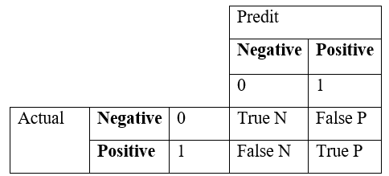

· True Positive (TP): số lượng của những phần tử positive được đoán đúng là positive.

· True Negative (TN): số lượng của những phần tử negative được đoán đúng là negative.

· False Positive (FP): những cái sample negative nhưng bị dự đoán sai thành positive. ( hiện tượng dương tính giả )

· False Negative (FN): những cái sample positive nhưng bị dự đoán sai thành negative. ( hiện tượng âm tính giả )

Precision = 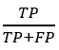

**Ý nghĩa precision:** là tỉ lệ số điểm true positive trong số những điểm được phân loại là positive (Cho biết khi kết luận 1 cái sample là Positive thì độ chính xác là bao nhiêu %)

Recall = 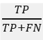

**Ý nghĩa recall:** tỉ lệ số điểm Positive mô hình dự đoán đúng trên tổng số điểm thật sự là Positive. ( Cho biết lấy ra được bao nhiêu Positive trong trong tập dữ liệu này )

**Nhận xét:**

- Precision càng cao, tức là số điểm mô hình dự đoán là positive đều là positive càng nhiều. Precision = 1, tức là tất cả số điểm mô hình dự đoán đều đúng.

- Recall càng cao, tức là số điểm là positive bị bỏ sót càng ít. Recall = 1, tức là tất cả số điểm có nhãn là Positive đều được mô hình nhận.

### **3.3 F1 Score**

- Nếu chỉ có Precision hay Recall thì rất khó để đánh giá được model.

- F1 score là trung bình điều hoà của Precision và Recall và có công thức:

F1 = 2 × precision × recall / (precision + recall)

### **3.4 PR curve**

- Có trục x là Recall và y là Pecision, chúng ta có thể quan sát giá trị của Precision và Recall để có thể quan sát được sự tương quan giữa chúng.

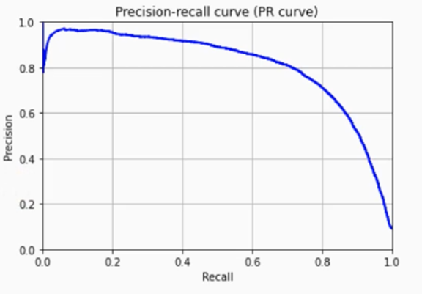**3.5 ROC curve**

- Có trục x là FPR (False positive rate: số lượng chuẩn đoán là positive bị sai), y là TPR (True positive rate: tỉ lệ positive đúng)

FPR = FP / (TN + FP)

TPR = TP / (TP + FN) 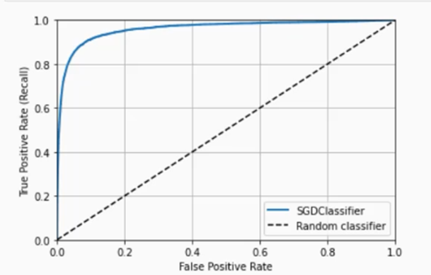**3.6 AUC**

- Dùng để so sánh hai thuật toán bằng cách tính diện tích ở phía dưới đường của nó. Thuật toán nào có diện tích càng lớn thì càng tốt.

- Khi nào dùng ROC và PR curve:

- Nếu cần phải chọn ra Precision và Recall hoặc tập trung đánh giá precision (vì trục y là precision) thì phải vẽ PR curve.

- Nếu cần phải đánh giá số lượng đánh giá sai hoặc tập trung vào recall (vì trục y là recall) thì dùng ROC curve.

### **3.7 Multiclass classification**

- Làm việc trên nhiều lớp.

- Dùng những thuật toán hỗ trợ multiclass như: Random Forest, KNN, NN,… .

- Hoặc dùng binary classifiers: CLF, SVM,.. và biến đổi để làm multiclass.

Có hai cách biến đổi:

- One-versus-all: Nếu có N class thì chúng ta sẽ tạo ra N binary classifiers. Mỗi classifier sẽ phân loại 2 lớp.

Ví dụ mỗi classifier sẽ phân loại A và không phải A, B và không phải B, C và không phải C. Có bao nhiêu class thì mình sẽ train bấy nhiêu classifier.

- Khi có 1 sample mới chúng ta sẽ đưa vào N classifier và nhận được kết quả Score cho biết xác xuất của sample đó thuộc về mỗi class là bao nhiêu.

- One-versus-one: Nếu có N class chúng ta sẽ tạo ra N*(N-1)/2 classifier để phân loại 1 cặp class. Mỗi classifier sẽ trả về class mà nó tin rằng sample đó thuộc về. Ta sẽ đếm số lượng class nào được chọn nhiều nhất thì nó sẽ là class của sample đó.

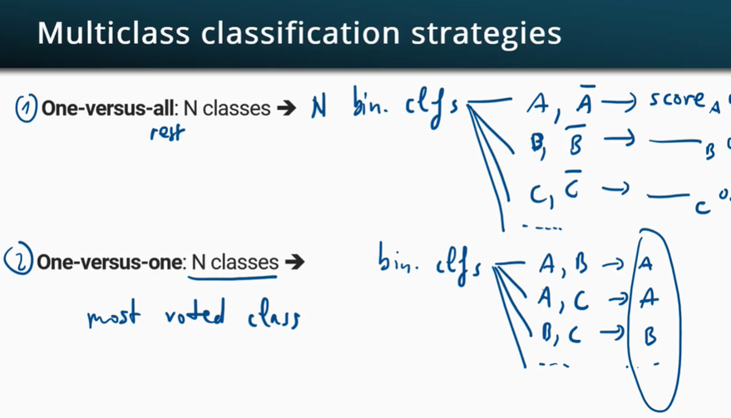

### **3.8 Multi label Classification**

- Là một sample có thể thuộc về class, tức là có nhiều label.

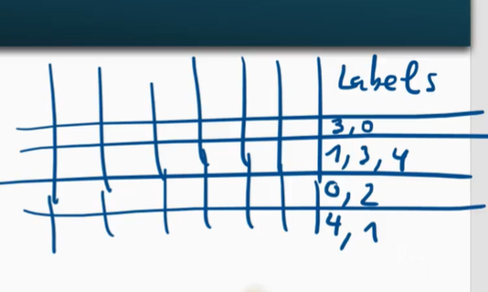

- Label là một binary vector. Ví dụ: có 5 class là (0,1,2,3,4) thì label của 1 3 là: [0 1 0 1 0].

- Multioutput cũng là multilabel tuy nhiên nó còn cho biết thêm thông tin.

- Label là 1 vector có thể gồm những con số không nhất thiết là số nhị phân.

Ví dụ: đầu vào là một tấm hình bị nhiễu, đầu ra là một tấm hình không còn nhiễu.

### **3.9 Multi output Classification**

- Multioutput cũng là multilable tuy nhiên nó còn cho biết thêm thông tin.

- Label là 1 vector có thể gồm những con số không nhất thiết là số nhị phân.

Ví dụ: đầu vào là một tấm hình bị nhiễu, đầu ra là một tấm hình không còn nhiễu.

## **4. Training model**

### **4.1 Train Linear Regression model**

**\* Có 2 cách để train cái model:**

- Use "closed-form" equation hay còn gọi là Normal Equation.

- Use a local search approach called Gradient Descent(GD).

**\* Mọi model machine learning phải cần ít nhất 2 function để train sử dụng model đó.**

#### **4.1.1 Hypothesis function of LR**

- Công dụng hàm này dùng để mô tả dữ liệu nếu có hàm này trong tay thì có thể lấy hàm này làm prediction.

- Đối với mỗi model khác nhau thì Hypothesis này thì có phương trình khác nhau. Phương trình hiện tại là của model Linear Regression. 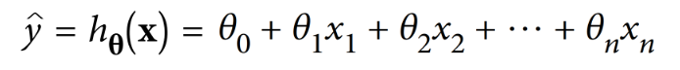

#### **4.1.2 Cost function**

- Cost function đo hoạt động của model này xem thử bộ paramater đó chạy trên dữ liệu này sai số nhiều hay ít sai số ra bao nhiêu đó là công việc của cost function.(mục đích là tính sai số).

- Ở đây sử dụng một cái Mean Squared Error(MSE) là một cost function rất là phổ biến cho những bài toán Regression.

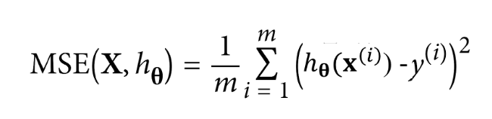

- Trong đó h0(x) là giá trị dự đoán, y là giá trị thực.

- Cái mình cần là tìm cái bội số (theta này) để nó minimizes (cực tiểu hoá ) cost function.Vì là sai số nên muốn càng nhỏ càng tốt bằng 0 là càng tốt nếu ko bằng 0 đc thì phải nhỏ nhất hay nói cách khác là tìm cực trị cho hàm J.

**\*\* Để tìm cực trị cho hàm J có 2 phương pháp:**

#### **\*Phương pháp 1: Normal Equation**

- Lấy đạo hàm của cost function J theo tham số của mình (theta) cho nó bằng 0 giải phương trình đó để tìm giá trị theta làm cho cost function nhỏ nhất.

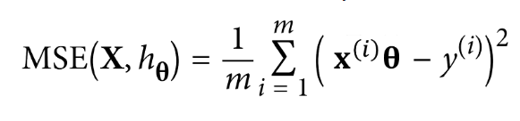

- Trong trường hợp dữ liệu của mình có nhiều feature thì phương pháp Normal Equation thì nó có thể chạy tràn bộ nhớ. Trong trường hợp có nhiều feature như vậy nó chạy không hiệu quả về mặt lý thuyết nhưng luôn luôn chạy được thực tế có thể chạy rất lâu và có khi không ra luôn. Vì thế có một phương pháp mới để cải thiện điều đó là Gradient descent.

#### **\*Phương pháp 2: Gradient descent**

- Ý tưởng:

+ Đầu tiên khởi tạo giá trị ngẫu nhiên cho theta.

+ Lần cập nhật tiếp theo tiếp tục tăng theta lên nữa khi mà tăng đến điểm cực tiểu thì dừng ko tăng nữa.

**Ưu điểm:** không có phép nghịch đảo ma trận vì vậy nó nhanh hơn Normal Equation rất là nhiều nếu bạn có nhiều feature.

##### **\*Vấn đề của Gradient descent**

- Local minimum ( nó bị kẹt ở local minimum (cực trị cục bộ))

+ Để giải quyết vấn đề này sử dụng phương pháp random resart có thể chạy thuật toán này nhiều lần mỗi một lần với giá trị theta khác nhau.(theta khởi tạo khác nhau).Nếu lần nào đạt giá trị nhỏ hơn thì mình lấy.

- Feature scales (khi các feature có giá trị quá khác biệt này quá lớn điều này dẫn đến thuật toán của mình một là chạy chậm hai là chạy không chính xác luôn)

+ Để giải quyết vấn đề này sử phương pháp scaling là xong.

##### **\*Batch gradient descent**

- Với mỗi vòng lặp mình chạy nó yêu cầu phải sử dụng hết tập training nếu tập training có m sample thì tính tổng m cụm ở đây đó là phương pháp Batch gradient descent.

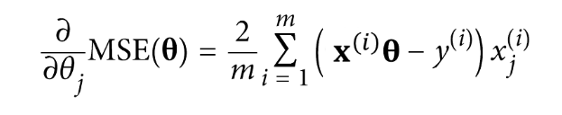

- Batch gradient descent có một vấn đề là rất là chậm khi mà training lớn lý do mỗi khi cập nhật lại theta thì nó phải tính đạo hàm mà đạo hàm của nó là phải tính trên toàn bộ tập training của mình.Để khắc phục điều đó thì có một phiên bản để cải tiến đó là Stochastic gradient descent.

##### **\*Stochastic gradient descent**

- Stochastic gradient descent dùng ít nhất dữ liệu có thể ở đây cụ thể là nó chỉ dùng 1 samples.

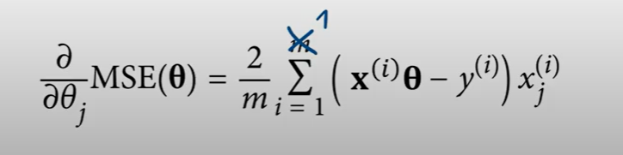

- Stochastic gradient descent nó sẽ nhanh hơn và giảm bộ nhớ rất là nhiều so với Batch gradient descent bởi vì mỗi lần chạy Stochastic gradient descent chỉ sử dụng ngẫu nhiên 1 cái sample còn Batch gradient descent sử dụng toàn bộ tập training.

**\*Tính chất của Stochastic gradient descent**

- Thứ nhất do ước lượng của tính đạo hàm (ước lượng có khi đúng khi sai do đó dẫn đường đến việc cập nhật đi hơi ngẫu nhiên điều này dẫn đến vòng lặp có thể lớn hơn).

- Thứ hai muốn cho giá trị nó dừng lại hay hội tụ (vì Stochastic gradient descent giá trị ước lượng đạo hàm không thể bằng 0).

##### **\*Mini-batch gradient descent**

- Mini-batch gradient descent nó không phải chỉ dùng tất cả dữ liệu hay 1 dữ liệu giống như là Batch gradient descent hay Stochastic gradient descent mà nó dùng ở đây là k samples tức mỗi lần chạy nó tính đạo hàm thì nó lấy ngẫu nhiên k samples từ tập training của mình.

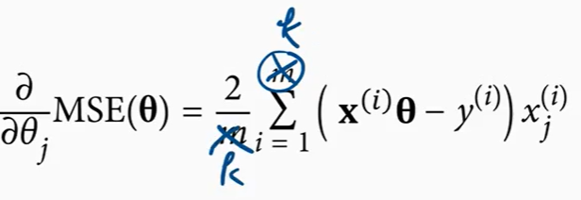

- Mini-batch gradient descent do nó sử dụng nhiều samples hơn để tính đạo hàm vì vậy cái đạo hàm của nó chính xác hơn so với Stochastic gradient descent khi nó chính xác hơn thì nó đi ít random hơn kỳ vọng chạy nhanh hơn.

### **4.2 Train Polynomial Regression model**

- Linear Regression nó chỉ phù hợp với dữ liệu có dạng đường thẳng tuyến tính bậc 1 trong trường hợp dữ liệu phân bố dưới dạng ko phải đường thẳng nên phải dùng đường bậc cao hơn (bậc 2,3,...) mới mô tả được dữ liệu của mình.Đường bậc 2 được gọi là đa thức hay là Polynomial.

### **\*Có 2 bước để huấn luyện model Polynomial:**

- B1:Thêm vào những feature mới (cụ thể là feature bậc cao).

- B2: Chạy Linear Regression (Normal Eq, Gradient descent).

### **4.3 Underfitting và Overfitting**

- Underfitting gây ra do model đơn giản so vs dữ liệu còn Overfitting thì ngược lại.

- Ngoài ra nguyên nhân gây ra Underfitting và Overfitting là quá nhiều dữ liệu hoặc quá ít dữ liệu, train quá lâu hoặc train quá ít có thể dẫn đến.

### **\*Phương pháp để xác định model đơn giản hay phức tạp:**

- Phương pháp 1: Sử dụng cross-validation

+ Cách này chạy là mình sẽ train cái model trên một phần dữ liệu rồi mình đánh giá nó trên phần còn lại và lúc train mình sẽ tính luôn cái error mình rồi so sánh cái error lúc train và cái error trên phần đánh giá.

+ Đối với model Underfitting: ta có cost trên tập train và cost trên tập validation đều có cost lớn hết.

+ Đối với model Overfitting: ta có cost trên tập train rất là thấp thậm chí bằng 0 trên tập validation hay tập test thì lớn.

- Phương pháp 2: Sử dụng learning curves

+ Đặc điểm của underfitting: cái error trên tập training lẫn validation đều lớn hết và khoảng cách hai đường nằm gần nhau.

+ Đặc điểm của overfitting: cái error trên tập training nhỏ còn error trên tập validation lớn khoảng cách giữa hai đường xa nhau.

+ Đặc điểm của good-fitting: cái error trên tập training lẫn validation đều nhỏ và khoảng cách hai đường nằm gần nhau.

### **\*Cách xử lý overfitting**

+ Cách 1: Thêm mới dữ liệu.

+ Cách 2: Giảm bớt độ phức tạp của model.

+ Cách 3: Do regularization.

+ Cách 4: Early stopping.

#### **\*Phương pháp Regularization**

- Đối với phương pháp Regularization này mình không cần giảm độ phức tạp của model mà vẫn sử dụng các model phức tạp rồi mình áp dụng kỹ thuật regularization này thì kỹ thuật này nó tự động điều khiển model của mình từ overfitting trở về fitting vừa đủ với model.

- Ý tưởng: Phương pháp Regularization là cách sử dụng model phức tạp nhưng thêm vào một số ràng buộc để cho model trở thành good-fitting.

- Trong Regularization mình có thêm 3 phương pháp là:

+ Ridge regression.

+ Lasso regression.

+ Elastic net.

**\*Ridge regression**

- Khi mà ta training một model muốn làm nhỏ cost function đi (muốn tìm cực tiểu của nó) thứ nhất MSE phải nhỏ và Regularization term phải nhỏ (các giá trị theta phải nhỏ).Việc giảm độ lớn của các theta này thì làm giảm hiệu ứng của các feature bậc cao.

- Khi model bị overfitting tức là có nhiều feature bậc cao quá.Nếu dùng bậc cao quá thì có những theta đi kèm với bậc cao, do có những bậc cao này làm cho model bị overfitting.

##### **\*Lasso regression**

- Điểm khác biệt so với Ridge regression ở trên đó là chỗ bình phương dùng để ngăn dấu trừ nhưng giờ mình lấy giá trị tuyệt đối.

- Lasso regression mạnh hơn Ridge regression.Một Lasso regression càng mạnh thì nó càng thu nhỏ giá trị theta nhiều.Các theta học được từ Lasso regression này thì có giá trị nhỏ hơn các giá trị mà chúng ta học từ Ridge regression bản chất của Ridge regression là các theta bình phương tự động nó nhỏ sẵn còn cái Lasso regression thì bắt buôc bản thân phải nhỏ.

- Khi mà nó mạnh hơn như vậy thì cân nhắc sử dụng nếu mà cho giá trị alpha này bằng với alpha trong Ridge regression thì nó có thể làm cho model underfitting vì quá mạnh nó có thể biến nhiều theta về 0.

**- Điểm mạnh của Ridge regression đó là ôn hoà hơn nó phù hợp với những model không quá overfitting.**

**- Điểm mạnh của Lasso regression đối với những model overfitting quá nặng.**

##### **\*Elastic net**

- Phương pháp Elastic net là sự kết hợp giữa phương pháp Ridge regression và phương pháp Lasso regression để tạo ra một phương pháp linh hoạt.

**\*Phương pháp Early stopping**

- Phương pháp Early stopping giúp cho mình ngăn được overfitting khi train quá lâu.

- **Ý tưởng:** Dừng việc training lại khi nào mình thấy performance của nó giảm đi(khi mà performance trên tập validation nó giảm có nghĩa là đã xảy ra hiện tượng overfitting đối với tập training).

- Overfitting là hiện tượng khớp rất là mạnh với dữ liệu training cho nên khuynh hướng thông thường là train càng lâu thì cái error trên tập training càng giảm nhỏ xuống nhưng điều đó ko có nghĩa là lúc chạy thực tế nó tốt hơn .Lúc chạy thực tế tốt hơn thì nó được đánh giá bởi tập validation vì vậy ta theo dõi hoạt động của nó theo cái error trên tập validation.Khi nào nhận thấy nó càng chạy mà error của tập validation càng lớn lên lúc đó là không ổn dừng lại.

### **4.4 Logistic regression**

- Logistic regression là một binary classifier tức là nhiệm vụ phân loại cụ thể phân loại dữ liệu có 2 class là 0 hoặc 1 (true hoặc false).

- Sau khi bạn huấn luyện xong 1 model Logistic regression đưa 1 samples mới vào nó chạy ra và trả về cho mình một con số.

- Nếu con số đó >= 0.5 kết luận nó thuộc về class 1.

- Nếu con số đó < 0,5 kết luận nó thuộc về class 0.

- Bởi vì nó trả về con số xác suất bảng giá trị từ 0 đến 1 liên tục cho nên nó có tên gọi là regression.Thực ra nó dùng làm classication.

**4.4.1 Hypothesis function of logistic regression**

**4.4.2 Cost function of logistic regression**

- Để xây dựng cost function này đầu tiên đơn giản thì mình xây dựng cost function cho 1 sample tức là cost function tính trên 1 sample .

- Nếu như sample đó dự đoán đúng thì hàm c nhỏ nó phải trả về giá trị nhỏ .Nếu samples dự đoán sai nó trả về giá trị lớn.

### **4.5 Softmax regression**

- Softmax Regression vẫn giống logistic regression có tên là chữ regression nhưng thực ra nó là thuật toán làm classification.

- Mình thường dùng One versus all hoặc One-versus-one để mình biến đổi binary class classification thành multi-class classification.Tuy nhiên riêng logistic regression mình còn cách thứ hai nữa là mình dùng softmax regression.

- Softmax regression cũng có thể coi là dạng tổng quát của logistic regression và như vậy nó làm được multi-class.Nếu như ở trên mình sử dụng one versus all hoặc one versus one như vậy phải huấn luyện nhiều cái classifier còn đối vs softmax regression nó là phiên bản tổng quát của logistic regression chỉ cần huấn luyện 1 cái classifier thôi.

#### **4.5.1 Hypothesis function of softmax regression**

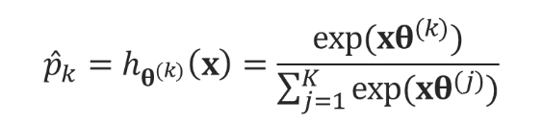

Để chạy thì nó làm tựa như việc chúng ta làm việc với one versus all nhưng mà

one versus all phải huấn luyện K classifier riêng lẻ còn softmax regression là không gọi hàm huấn luyện là nó chạy 1 lần duy nhất nó sẽ về cho mình Khypothesis.Trong softmax regression bản thân nó sẽ chứa K hypothesis nếu mà ta có 10 classes thì nó sẽ có 10 cái hypothesis function.

#### **4.5.2 Cost function of softmax regression**

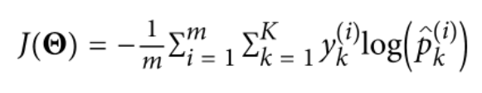

## **5. Support vector machine**

- **SVM** thuộc nhóm thuật toán Supervised Learning (học có giám sát), nó có thể được sử dụng cho các bài toán Classification (phân loại) và Regression (hồi quy). Nhưng chủ yếu nó được sử dụng cho các bài toán Classification.

- Mục tiêu của thuật toán này tìm một hyperplane (siêu phẳng) trong không gian N chiều phân loại rõ ràng các điểm dữ liệu. Ngoài ra, kích thước của hyperplane phụ thuộc vào số lượng các features trong tập dữ liệu. Nếu số lượng features đầu vào là 2 thì hyperplane là một đường thẳng; nếu số lượng features đầu vào là 3 thì hyperplane trở thành một mặt phẳng 2 chiều

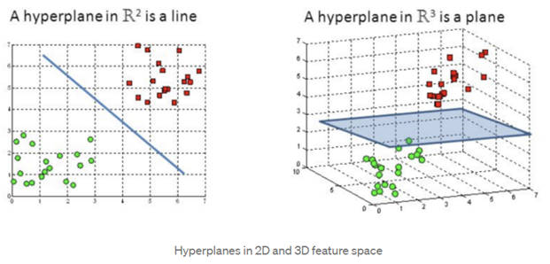

- Support vectors là các điểm dữ liệu gần hyperplane hơn các điểm khác và ảnh hưởng đến vị trí của hyperplane

- Margin (lề) là khoảng cách lớn nhất từ điểm dữ liệu gần hyperplane nhất tới đường hyperplane

- SVM được sử dụng trong các bài toán thực tế như: phát hiện khuôn mặt, phân loại hình ảnh, phân loại văn bản, …

- SVM có 2 loại: Linear SVM và Non-linear SVM

### **5.1 Linear SVM**

- Thuật toán này được sử dụng cho tập dữ liệu có thể được phân loại thành 2 lớp bằng cách sử dụng 1 đường thẳng duy nhất, dữ liệu được phân loại với hyperplane. Tập dữ liệu phải được tách rời

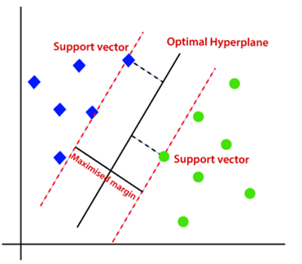

Gồm 2 loại:

- Hard margin:

+ Tất cả các điểm dữ liệu của mỗi class được chia hoàn toàn về 2 phía. Nó bị ảnh hưởng rất mạnh bởi các điểm nằm ở rìa dẫn đến hiệu quả không mong muốn

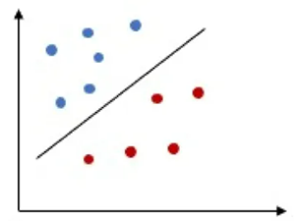

· Soft margin

+ Các điểm dữ liệu của mỗi class không được chia hoàn toàn về 2 phía, có một ít điểm nằm về phía khác. Mục đích của việc này nhằm giữ được margin lớn nhất có thể (large margin)

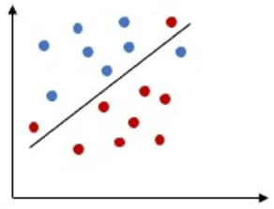

### **5.2 Nonlinear SVM**

- Thuật toán này thường được sử dụng cho tập dữ liệu không tuyến tính, cụ thể là tập dữ liệu không thể được phân loại thành 2 lớp bằng cách sử dụng 1 đường thẳng duy nhất

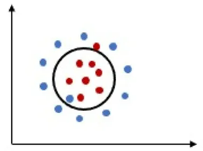

Cách xây dựng: 2 cách

- Cách 1: Thêm polinomial features. Sử dụng LinearnSVC

- Cách 2: Thêm similarity features (features độ gần hoặc độ giống nhau). Sử dụng Similarity features. Phương pháp này biến đổi không gian dữ liệu (features space) từ ít chiều sang nhiều chiều hơn

+ Cách tính similarity features: có 2 hàm tính

· Euclidean distance: khoảng cách Euclide giữa 2 điểm trong không gian Euclid là độ dài của đoạn thẳng giữa 2 điểm. Trong mặt phẳng Euclide, cho điểm p có tọa độ (p1, p2) và điểm q có tọa độ (q1, q2). Khi đó, khoảng cách giữa điểm p và q được tính theo công thức:

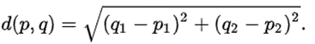

· Gaussian Radial Basis Function: còn được viết là Gaussian (RBF) kernel.

Công thức tính:

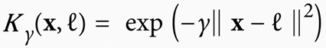

Trong đó: g là hệ số của Gaussian kernel

## **6. Decision trees**

### **6.1 Định nghĩa**

- Decision trees hay còn được gọi là cây quyết định. Đây là một thuật toán mạnh,linh hoạt trong máy học vừa có thể phân loại(classification), vừa có thể làm hồi quy(regression)

- Decision trees có khả năng học với những liệu phức tạp(non-linear)

- Là căn bản tạo nên thuật toán Random Forest

### **6.2 Classification with Decision trees**

**\*Đưa ra dự đoán**: Khi đưa một sample vào để dự đoán

- Đầu tiên sample sẽ được đưa vào node root của Decision trees, xét điều kiện tại node root rồi quyết định theo điều kiện vừa xét để chuyển đến một node khác.

- Tại node vừa chuyển đến, tiếp tục so sánh điều kiện và quyết định chuyến đến nhánh theo điều kiện đó. Quá trình tiếp tục cho đến khi đến một node lá.

- Kết quả dự đoán là sample này thuộc class của node lá đó.

**\*Các thuộc tính khác trong một node**

- Samples: tổng số sample được đưa vào học trong node đó.

- Value : là một vector các class của mô hình,mỗi phần tử trong vector đó nó tượng trưng cho số lượng sample thuộc về class đó

**\*Decision boundaries**

- Ta có thể dùng cây quyết định để vẽ nên các đường Decision boundaries. Thực hiện lần lượt dựa vào điều kiện tại các nút khác node lá.

**\* Node lá**

- Là node cuối cùng của cây quyết định.

- Quyết định sample thuộc class nào.

**\*Gini**

- Là thước đo độ pha tạp tại các node: nhỏ nhất bằng 0(hoàn toàn tinh khiết).

**\*Huấn luyện Decision trees**

- Thuật toán huấn luyện: CART nhằm tạo ra cây, đầu ra là một binary tree.

+ Ý tưởng: Chọn một feature và một threshold, lặp lại cho đến khi hoặc theo quy định cứng khi cài đặt thuật toán hoặc khi độ pha tạp nhỏ nhất không thể giảm nữa

+ Thực hiện: Chọn một feature và một threshold để cho Cost function nhỏ nhất có thể với m là số lượng sample đưa vào,G là 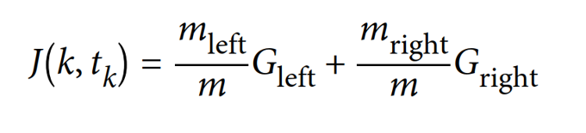

**\*Entropy**

- Cũng là một thước độ pha tạp tại các node

- Kết quả cho ra tương tự Gini nhưng chậm hơn, cân bằng hơn. Nên có thể dùng Entropy dự đoán sẽ nhanh hơn

**\*Regularization cho Decision trees**

Vì Decision trees là một thuật toán mạnh nên khi huấn luyện có thể tạo ra model bị overfitting. Để ngăn chặn điều đó, ta có thể điều chỉnh các thông số sau khi cài đặt:

* max_depth: độ sâu của cây
* min_samples_split: số lượng sample ít nhất trong một node
* min_samples_leaf: số lượng sample tối thiểu cần có ở một nút lá.
* max_leaf_nodes: số lượng node lá tối đa mà cây quyết định có thể có.
* max_features: số lượng feature cần xem xét khi tìm kiếm sự phân chia tốt nhất

### **6.3 Regression with Decision trees**

**- Ý tưởng:** Cũng tương tự như classification với Decision trees, nhưng đầu ra của nó tại mỗi node lá đại diện cho một khoảng giá trị.

**\*Thuật toán CART cho decision tree regression**

- Thay vì cố gắng tìm độ pha tạp nhỏ nhất khi huấn luyện classification, thì khi regression thuật toán CART cố gắng tìm mean squared error nhỏ nhất có thể

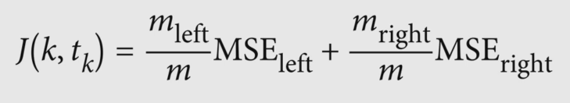

**-** Khi huấn luyện model decision tree regression, để hạn chế overfitting do thuật toán quá mạnh ta cũng có thể điều chỉnh các tham số phía trên đã trình bày.

### **6.4 Những vấn đề của Decision trees**

- Ưu điểm: Là model đơn giản,linh hoạt và mạnh.

- Nhược điểm: Dễ bị overfitting, bị ảnh hưởng bởi xoay dữ liệu và model huấn luyện ra khó dự đoán.

1. **PHẦN LẬP TRÌNH**

**I.Tổng quan về đề tài**

**1. Lí do chọn đề tài**

Trong thời kì hội nhập và phát triển hiện đại của thế giới như ngày nay, mức sống của con người ngày càng được cải thiện và nâng cao. Song song với các nhu cầu thiết yếu của con người như: ăn uống, ... thì nhu cầu về đi lại, di chuyển cũng là nhu cầu không thể thiếu của con người trong thời kì khoa học - công nghệ hiện đại phát triển mạnh mẽ như hiện nay.

Trong số các phương tiện dùng để đi lại thì xe ô tô là một phương tiện có tính hiện đại, an toàn và tiện lợi nhất. Nhu cầu sử dụng xe ô tô không còn dừng lại ở mục đích công việc mà còn phục vụ cho nhu cầu sinh hoạt đời sống hằng ngày

Xe ô tô là một phương tiện hiện đại nên giá thành của nó cũng rất cao và phụ thuộc và từng hãng xe. Nên việc dự định mua một chiếc ô tô là việc rất quan trọng cần cân nhắc với những gia đình đang có ý định sắm cho mình một chiếc ô tô.

Chính vì vậy, nhóm em quyết định chọn đề tài: “Dự đoán giá xe ô tô” để giúp người mua dễ dàng tham khảo giá xe để quyết định lựa chọn cho mình một chiếc xe ô tô phù hợp

**2. Mục tiêu của đề tài**

Dự đoán được giá bán xe ô tô với độ chính xác có thể chấp nhận

**3. Tiêu chí đánh giá**

- Đề tài có mức phức tạp nhất định

- Kết quả dự đoán giá xe với độ chính xác cao

- Thời gian cho kết quả nhanh

- Code dễ đọc, dễ sử dụng

**4. Dữ liệu được sử dụng**

- Dữ liệu về giá bán xe đã qua sử dụng được nhóm lấy từ Kaggle.com tại đường link *Used cars price prediction*. (n.d.). Kaggle: Your Machine Learning and Data Science Community. <https://www.kaggle.com/datasets/avikasliwal/used-cars-price-prediction>

- Dữ liệu gồm 2 file train_data.csv và test_data.csv, tập train_data gồm 6018 dòng, tập test_data gồm 1233 dòng. Dữ liệu gồm 13 cột

- Mô tả về từng cột trong dữ liệu:

* Cột đầu tiên là index trong tập dữ liệu
* Name: thương hiệu và phiên bản của xe
* Location: Vị trí mà chiếc xe đang được bán hoặc có sẵn để mua.
* Year: Năm sản xuất hoặc phiên bản của mẫu xe đó.
* Kilometers_Driven: Tổng số km đã đi được bởi các chủ sở hữu trước đó tính bằng km.
* Fuel_Type: Loại nhiên liệu mà xe sử dụng. (Xăng, dầu Diesel, Điện, CNG, LPG)
* Transmission: Loại truyền được sử dụng bởi chiếc xe. (Tự động /Thủ công tương tự như xe số hay xe ga)
* Owner_Type: Xe đã qua bao nhiêu chủ sở hữu (1 hoặc 2)
* Mileage: Số kilomet chuẩn mà xe có thể đi được cung cấp bởi công ty xe hơi trong KMPL hoặc KM/KG. KMPL là kilomet mỗi lít, KM/KG kilomet mỗi kilogram
* Engine: Thể tích của động cơ tính bằng CC
* Power: Công suất tối đa của động cơ tính bằng BHP (Brake horsepower)
* Seat: Tổng số lượng ghế trong xe
* New_price: Giá của một chiếc xe mới tương tự cùng phiên bản
* Price: Giá xe đã bán, đây là giá trị mà ta cần xây dựng model để dự đoán

1. **Đặc điểm của dữ liệu dạng bảng**

**\*Khan hiếm dữ liệu**

Một trong những đặc điểm quan trọng của dữ liệu dạng bảng đó là việc thu thập dữ liệu rất khó khăn . Trong việc thu thập dữ liệu dạng bảng của mọi người , công ty , tổ chức họ đều có cách thu thập dữ liệu khác nhau . Vì vậy mà những dữ liệu dạng bảng này thường rất quan trọng với họ vì vậy mà dữ liệu sẽ không được công bố rộng rãi .Mọi người có thể công bố code của mô hình Machine Learning nhưng thường sẽ không công bố file dữ liệu . Mà các mô hình Machine Learning lại cần rất nhiều data mà dữ liệu lại khan hiếm vì vậy đây được xem là một việc khó khăn trong việc train mô hình Machine Learning

* **Dữ liệu bị khuyết hoặc bị nhiễu**

Như ta đã biết trong bất kỳ dữ liệu liệu dạng bảng nào thì thường thường thì thì sẽ có những ô không có dữ liệu hay trong Machine learning thì ta gọi là missing value . Việc những ô không có dữ liệu thường xảy ra trong lúc thu thập dữ liệu , có thể là do người cung cấp dữ liệu họ không muốn cung cấp thông tin hoặc có thể do bản thân thu thập thiếu . Còn về dữ liệu bị nhiễu có thể do người cung cấp dữ liệu họ khai báo sai thông tin dẫn đến dữ liệu không được chính xác

**III. Khám phá và phân tích dữ liệu EDA**

EDA (Exploratory Data Analysis – Phân tích Khám phá Dữ liệu) là một bước quan trọng trước khi làm bất kỳ một bài toán ML với dữ liệu dạng bảng nào

\***Mục đích của EDA**

Trước khi mà ta bước vào làm một bài toán Machine learning sau khi đã có được file dữ liệu thì ta phải tìm hiểu xem độ tương quan giữa các features như thế nào , dữ liệu gồm có bao nhiêu hàng , bao nhiêu cột , dữ liệu có bị thiếu dữ liệu ở ô nào hay không . Để giải quyết vấn đề này EDA giúp bạn mường tượng được độ phức tạp của bài toán và vạch ra những bước đầu tiên cần làm.

Việc khám phá dữ liệu không chỉ là dừng lại ở bước đầu tiên mà nó diễn ra trong suất quá trình xây dựng mô hình Machine learning . Sau khi xây xong ta cũng cần phải thực hiện lại EDA để xem xét lại dữ liệu đã được sử tốt hay chưa . Đối với dữ liệu ta càng hiểu sâu về nó ta sẽ càng hiểu về hành vi của mô hình từ đó đưa ra các Model phù hợp với bài toán

\***Vậy, làm EDA là làm những gì?**

**Kích thước dữ liệu**

Trước tiên chúng ta cần hình dung xem dữ liệu có nhiêu hàng , bao nhiêu cột . Khi ta biết được kích thước về dữ liệu ta có thể dễ dàng xác định được kích thước tập huấn luyện và tập test

**Ý nghĩa của từng feature dữ liệu**

Khi ta làm việc với dữ liệu dạng bảng thì chắc chắn ta sẽ làm việc với dữ liệu nhiều hơn là Model vì vậy mà ta phải hiểu về các features mà ta đã chuẩn bị

**Kiểu dữ liệu của mỗi Feature**

Thông thường các mô hình Machine learning rất nhạy cảm với dữ liệu dạng bảng . Hầu hết các Model chỉ làm việc với dữ liệu là số . Vì vậy mà việc biết về kiểu dữ liệu của mỗi features sẽ giúp ta lọc ra được những features không phải là số . Từ đó ta sẽ mã hóa hoặc xử lý để cột đó có thể trở về dạng số.

**Phân phối xác suất của từng features**

Như đã trình bày ở trên ta phải nắm bắt được việc phân phối dữ liệu của từng features để lên kế hoạch xử lý làm sạch dữ liệu để Model có thể train tốt hơn

* Mọi giá trị trong features là bằng nhau : Ví dụ ta có một feature là Year mà mọi giá trị ở các hàng là như nhau ( mọi giá trị đều là 2020) thì feature này không mang nhiều giá trị về dự đoán ta sẽ tiến hành drop
* Có quá nhiều ô trong feature bị thiếu (missing value) : Nếu thấy feature này không quan trọng hoặc bị thiếu quá nhiều dữ liệu thì ta có thể drop . Còn nếu feature đó là quan trọng thì ta phải đưa chiến lược quan trọng
* Xuất hiện những giá trị không hợp lệ : Ví dụ như ta có 1 feature là Seats (số ghế ngồi trong 1 chiếu xe ) nhưng ở 1 ô dữ liệu nào đó lại có giá trị là 0 hoặc là 1 giá trị âm thì khả năng cao đây là dữ liệu không hợp lệ . Trong trường hợp này ta có thể gán lại giá trị hợp lệ gần nhất hoặc coi ô dữ liệu đó là ô bị thiếu dữ liệu
* Xuất hiện các Sample bất thường : Ví dụ ta thu thập thông tin giá nhà thường chỉ giao động từ 700 triệu đến 2 tỷ nhưng lại có 1 vài sample có giá nhà lên đến 10 tỷ hoặc 100 tỷ . Nếu ta giữ nguyên giá trị đó thì Model của ta phải train gượng ép , vì vậy mà nó sẽ ảnh hưởng đến các sample khác . Vì vậy mà ta cần phải scale lại dữ liệu ,thường thì sẽ scale lại dữ liệu từ khoảng từ 0 đến 1 . Một kỹ thuật phổ biến thường được sử dụng là sử dụng thư viện StandardScaler trong sklearn
* Mối tương quan giữa các trường dữ liệu : Khi ta làm Machine learning ta cần phải hiểu về độ tương quan giữa các features với label . Nếu hệ số tương quan là 0 thì ta có thể drop feature.

\***EDA cho bài toán dự đoán giá xe**

Xem nhanh dữ liệu trong file train này bằng cách hiển thị các dòng đầu tiên của mỗi file bằng phương thức **head()** trong pandas. Xem kiểu dữ liệu bằng phương thức **info()** và xem nhanh về thống kê của mỗi trường thông tin dạng số ta sử dụng hàm describe(). Để xem kích thước của file mà ta mới đọc vào ta sử dụng shape.

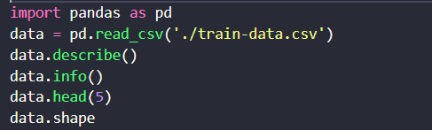

# Dữ liệu sau khi lấy ra 5 hàng đầu tiên trong file dữ liệu bằng phương thức head(). Và ta có thể quan sát thấy kích thước dữ liệu là gồm 6019 dòng và 14 cột .

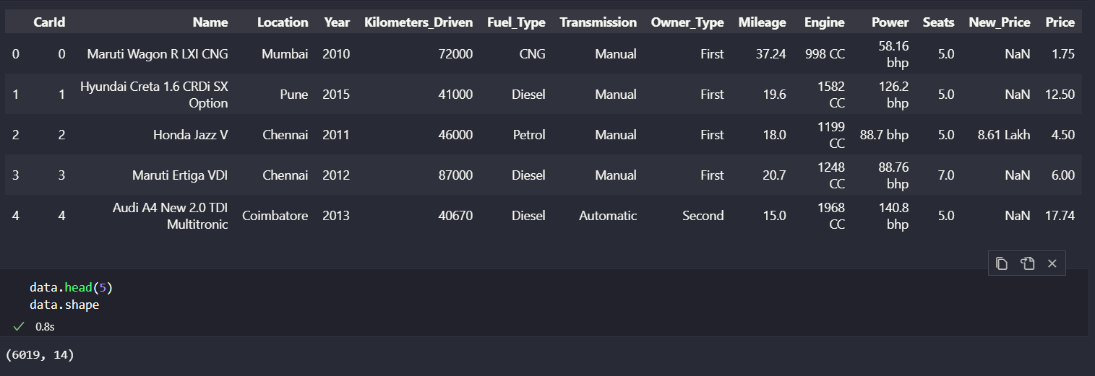

# Một vài thống kê khi ta sử dụng hàm describe() .

* **count**: số lượng phần tử không bị missing value
* **mean**: giá trị trung bình,
* **std**: phương sai,
* **min**: giá trị nhỏ nhất,
* **max**: giá trị lớn nhất,
* **50%**: trung vị – giá trị mà ở đó có đúng một nửa số phần tử trong cột có giá trị nhỏ hơn hoặc bằng nó.
* **25%**: trung vị của các giá trị từ min tới 50%, tức có đúng 25% số phần tử trong cột có giá trị nhỏ hơn hoặc bằng nó,
* **75%**: trung vị của các giá trị từ 50% tới max, tức có đúng 75% số phần tử trong cột có giá trị nhỏ hơn hoặc bằng nó

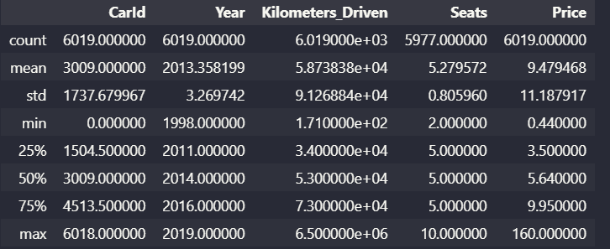

# Thông tin về các kiểu dữ liệu của từng và số lượng ô trong features không bị missing data khi sử dụng info()

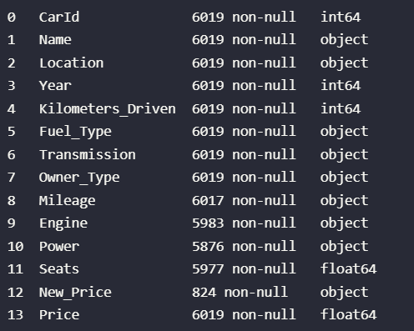

# **Xem % missing data và số lượng ô bị missing trong mỗi cột**

Hàm missing_values_table(data) sẽ tính tính tổng các ô là null của mỗi cột sau đó chia lấy phần trăm

Kết quả sau khi thực thi hàm missing_values_table(data)

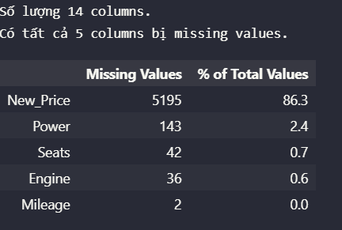

# **IV. Tiền xử lý dữ liệu**

Sau khi ta có cái nhìn tổng quan về dữ liệu bước tiếp theo ta sẽ lý dữ liệu để dữ liệu có thể tốt hơn.

Sau khi nhóm em train nhiều lần và cùng nhau thảo luận thì nhóm đưa ra được các cột không cần thiết để train dữ liệu như features CarId , Name , và cột New_Price (features này do bị missing data quá nhiều 86.3%) thì sau khi đọc data thì nhóm em sẽ drop 3 features này

**Xử lý dữ liệu trên feature Engine**

Như đã quan sát ở hình , thì ta có thể thấy features Engine có kiểu dữ liệu là Object vì trong feature này có chứa này CC mà mọi đơn vị trong feature này đều CC mà trước CC là số vì vậy mà ta sẽ hành loại bỏ CC này bằng data["Engine"].str.replace(' CC','') và ép kiểu features này thành Numerical Features bằng data["Engine"].astype(np.float).astype("float64")

**Xử lý dữ liệu trên feature Power**

Tương tự như feature  **Engine** cũng là Object và cũng do đơn vị của feature này là bhp mà đằng trước là giá trị số ta tiến hành loại bỏ bhp data["Power"].str.replace(' bhp','') và ép kiểu features này thành Numerical Features bằng data['Power'].astype(np.float).astype("float64")

**Xử lý dữ liệu trên feature Mileage**

Cũng giống như 2 features trình bày ở trên nhưng feature này đặc biệt hơn ở đơn vị , feature này gồm có 2 đơn vị là km/kg và kmpl. Bởi vì lý do đó nhóm em sẽ viết 1 method có tên là **processed_data_Mileage(data)** để thống kê sample có đơn vị là km/kg và sample có đơn vị là kmpl và xử lý dữ liệu đó . Xử lý để đưa về cùng 1 đơn vị (kmpl) và cũng đưa về Numerical Features

Sau khi thực thi hàm nhóm biết được

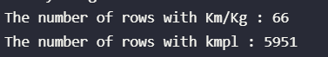

Có thể thấy các sample có đơn vị kmpl nhiều hơn Km/Kg nên nhóm em sẽ tiến hành đổi các sample ra kmpl bằng cách sau

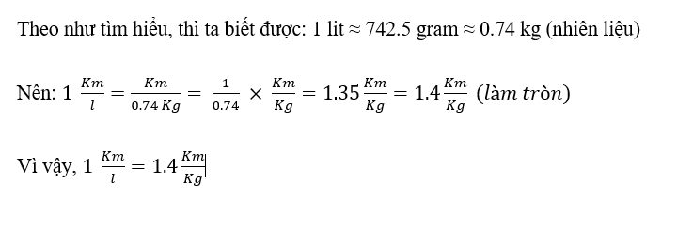

# Vì vậy mà đối với mỗi sample có đơn vị là Km/Kg ta sẽ tiến hành nhân thêm 1.4

**Tách dữ liệu ra thành tập train và tập test**

Vì vấn đề mà nhóm xử lý là dự đoán giá xe nên lable sẽ là feature Price và các features còn lại sẽ là tập train . Để tách dữ liệu ra thành thành tập train và tập test ta sử dụng thư viện sklern với phương thức **train_test_split(data, test_size=0.2, random_state=42)** với input đầu vào là tập dữ liệu và độ lớn của tập test

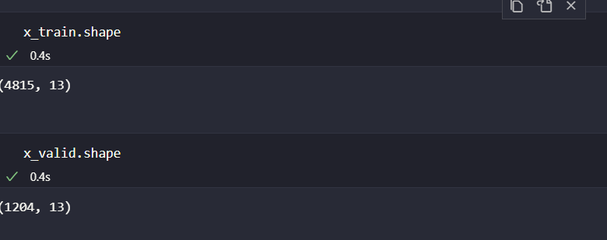

Sau khi ta đã tách các tập train và tập test ta có thể kiểm tra bằng shape . Quan sát ta có thể thấy độ lớn dữ liệu của tập train là 80% so với tập dữ liệu ban đầu và tập test là 20% so với dữ liệu ban đầu

**Xử lý missing data và Scale dữ liệu**

Tạo ra Transform đầu tiên tạo 1 class ColumnSelector(BaseEstimator, TransformerMixin) kế thừa BaseEstimator, TransformerMixin trong class này sẽ có 2 phương thức và 1 constructor . Nhiệm vụ của ColumnSelector là khi mình đẩy dữ liệu vào nó sẽ tách dữ liệu của mình cần . Ví dụ mình có 5 cột mình chỉ muốn lấy 3 cột thì ColumnSelector sẽ giúp ta điều đó . Contructor của class này sẽ nhận các features muốn tách . Hàm fit dùng để tính toán cho dữ liệu . Hàm transform là hàm sẽ biến đổi dữ liệu

Liệt kê các Numerical Features bằng cách tạo 1 biến features_numbers lưu trữ các features là Numerical Features list(data.select_dtypes(include=[np.number]))

Liệt kê các Categorical Features bằng cách tạo 1 biến features_cat để lưu trữ các features là Categorical Features list(data.select_dtypes(exclude=[np.number]))

Kết quả sau khi ta thực hiện

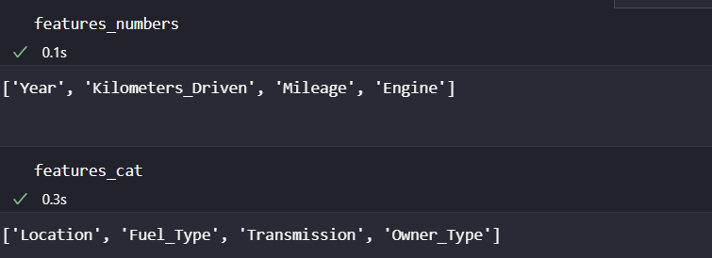

Sau khi đã tách được các tập dữ liệu (số và chữ được tách riêng) và bởi vì các Model chỉ hoạt động trên tập dữ liệu số nên ta sử dụng Pipeline để biến đổi dữ liệu. Mà để biến đổi các feature chữ thành số ta sử dụng OneHotEncoder trong thư viện sklearn.preprocessing. Như đã trình bày ở phần EDA để tránh chênh lệch giữa các features ta sử dụng StandardScaler trong thư viện sklearn.preprocessing

Khai báo 3 biến **cat_pipeline** dùng để xử lý dữ liệu dạng chữ thành số nhận vào 3 Transformer theo thứ từ là *selector* khi dữ liệu chạy qua Transformer này nó chỉ cắt ra features là chữ để mình xử lý*,imputer* điền missing value, missing value là những giá trị nan ,những ô missing value sẽ được điền với tham số fill_value= NO INFO*,cat_encoder* dùng để biến đổi chữ thành số ,**num_pipeline** tương tự như **cat_pipeline** cũng nhận vào 3 transform theo thứ tự *selector ,**imputer ,std_scaler* 2 transform đầu giống như **cat_pipeline** còn transform thứ 3 dùng để để scale dữ liệu

,**full_pipeline** để tiến hành bắt đầu ghép dữ liệu số vs chữ đã được xử lý .

Để xử lý tập trên tập train ta khai báo 1 biến lưu trữ **processed_train_set_val** để lưu giá trị sau khi dữ liệu sau khi xử lý

Để xử lý dữ liệu trên tập test ta khai báo 1 biến lưu trữ **processed_test_set_val** để lưu giá trị sau khi dữ liệu được xử lý

Kết quả sau khi thực hiện,như ta đã biết vì ta sử dụng thuật toán OneHotEncoder nên số lượng cột sẽ tăng lên trên tập Train.Tương tự đối với tập Test

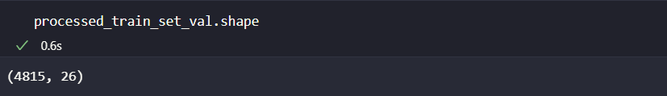

**V. Huấn luyện và đánh giá mô hình**

Để tính được Score và tính Root Mean Squared Error thì ở đây có tạo 1 hàm là r2score_and_rmse() trong đó truyền vào các tham số lần lượt là model, train_data, label.Hàm này sẽ cho mình 2 giá trị lần lượt là Score và Root Mean Squared Error.

Sqrt (x, out = None): hàm tính căn bậc hai không âm của một số tham số x: số cần tính căn bậc hai . Tham số out: vị trí lưu trữ kết quả. Kết quả trả về: giá trị đã được tính căn bậc hai

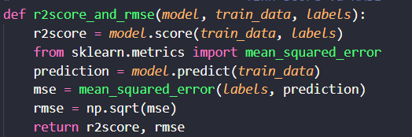

Tạo 1 biến K-fold là **cv** với k = 5. Như ta đã biết K-fold: đây là phương pháp nâng cấp của hold-out. Toàn bộ dữ liệu được chia thành K tập con. Quá trình học của máy có K lần. Trong mỗi lần, một tập con được dùng để kiểm tra và K-1 tập còn lại dùng để dạy

**Ý tưởng cài đặt kỹ thuật K-Fold Cross-Validation:**

+Bươc 1: Xáo trộn tập train một cách ngẫu nhiên.

+Bước 2: Chia tập train thành K nhóm

+Bước 3: Với mỗi nhóm

1. Sử dụng nhóm hiện tại để làm tập validaion.

2. Các nhóm còn lại được sử dụng để làm tập train.

3. Huấn luyện mô hình.

4. Đánh giá và sau đó huỷ mô hình.

+Bước 4:Tổng hợp hiệu quả của mô hình dựa vào dữ liệu đánh giá.

Để thực hiện cài đặt kỹ thuật K-Fold Cross-Validation thì đầu tiên thực hiện import thư viện sklearn.model_selection có hỗ trợ cross_val_score và KFold

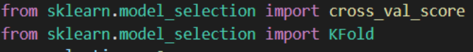

Sau khi import sau thì khởi tạo hàm KFold trong đó truyền vào những tham số n_splits (số lần lặp), shuffe (xáo trộn dữ liệu), random_state=42.Nếu không chỉ định random_state thì mỗi lần thực thi thì nó sẽ tạo ra dữ liệu ngẫu nhiên mới nên mỗi lần chạy sẽ ra một giá trị khác nhau để khắc phục thì nên gán random_state một giá trị cố định cho dù thực thi bao nhiêu lần thì giá trị vẫn giữ nguyên.Tiếp theo là khởi tạo hàm cross_val_score trong đó truyền lần lượt các tham số là model, train_data, label, KFold, scoring(mình muốn tính gì).

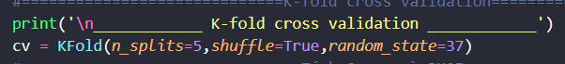

Hình ảnh dưới đây mô tả về về xác thực chéo k lần sử dụng k = 5:

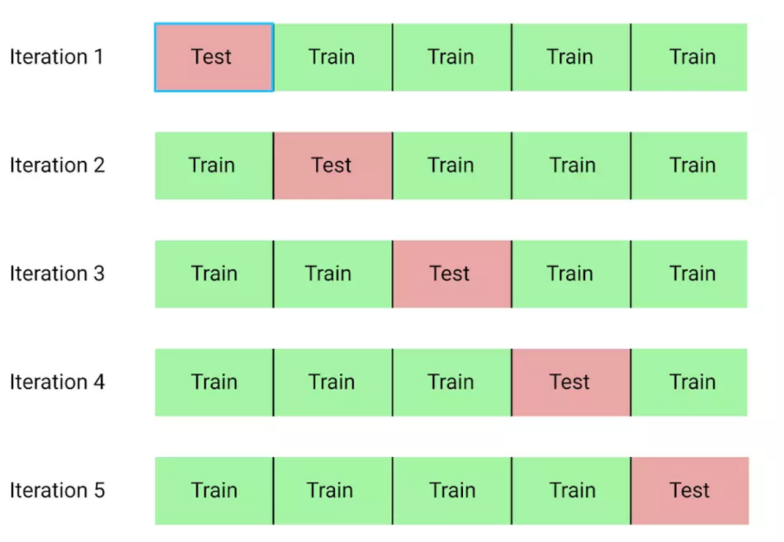

**VI. Huấn luyện bằng Model GradientBoostingRegressor**

**1. Huấn luyện bằng tập train và in kết quả**

Ta khai báo 1 **GradientBoostingRegressor** với các tham số mặc định sau đó bắt đầu huấn luyện . Sau khi huấn luyện ta in gọi tới hàm **predict** của Model để in bắt đầu đoán giá xe. Sau đó in ra kết quả so với label

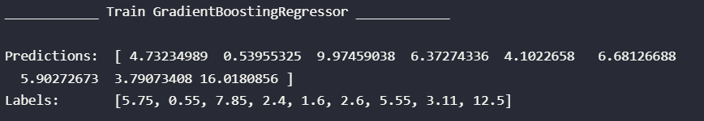

**2. Tính Score và RMSE**

Sau khi model đã được huấn luyện ta gọi tới hàm **r2score_and_rmse(grabt_model, processed_train_set_val, y_train)** để in scrore và RMSE. Sau đó in ra kết quả

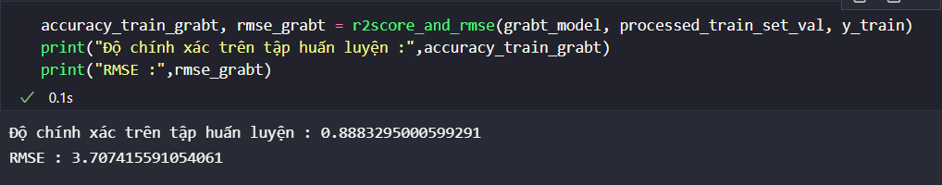

**3. K-fold cross validation trên GradientBoostingRegressor**

Thiết lập kiểm định chéo K-fold với 5 fold. Kiểm định chéo K-fold chia tập huấn luyện thành K fold(trong trường hợp này là 5), sau đó dự đoán và đánh giá trên từng fold bằng mô hình được huấn luyện trên các fold còn lại.

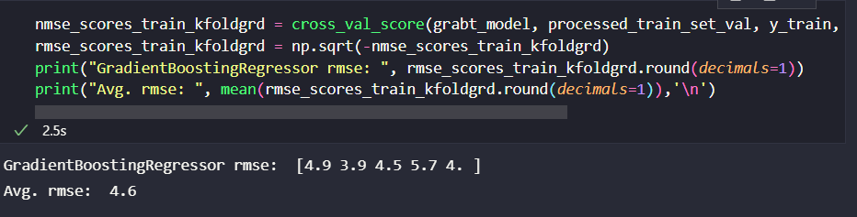

Ta có thể thấy sau khi chạy K-fold thì RMSE đã tăng lên vì vậy nếu ta huấn luyện trên tập test kết quả cũng không được tốt

**4. Fine-tune Model sử dụng RandomizedSearchCV và GridSearchCV**

Sử dụng RandomizedSearchCV để tìm ra nhanh bộ tham số đầu vào cho Gradient Boosting Regressor ( nếu sử dụng GridSearchCV luôn thì nó sẽ huấn luyện rất lâu vì Gradient Boosting Regressor sử dụng tham số mặc định )

Đầu tiên ta sẽ phải báo các param_distributions

n_estimators = [100,500, 900, 1100,1500] số cây là những giá trị trong mảng

max_depth = [2,3,5,10,15] độ sâu tối đa là những giá giá trị trong mảng

min_samples_leaf = [1,2,4,6,8]

min_samples_split = [2, 4, 6, 10] số sample tối thiểu trên 1 node là các giá trị nằm trong mảng

max_features = ['auto', 'sqrt', 'log2', None] số lượng tối đa các tính năng cần xem xét khi tách

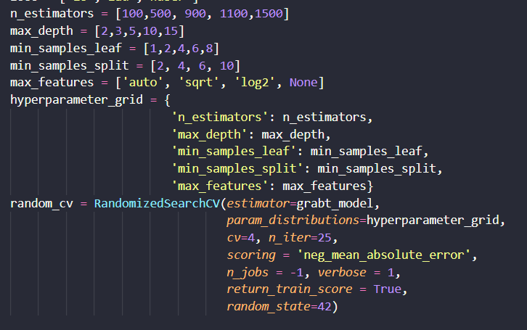



Kết quả best_estimator sau khi RandomizedSearchCV để huấn luyện model Gradient Boosting Regressor

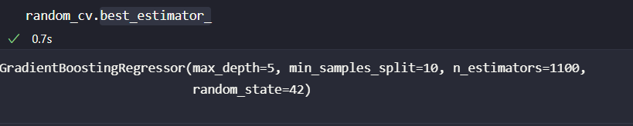

Sau khi có được các best_estimator ta tạo ra một GradientBoostingRegressor Model mới với các tham số truyền vào là các best_estimator và tiếp tục huấn luyện với GradientBoostingRegressor mà ta mới khởi tạo để tìm best_estimator

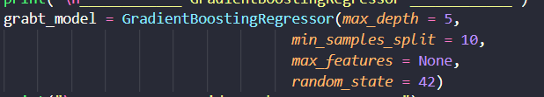

Sau khi tạo mới Model ta tiếp tục Fine-tune với GridSearchCV

Khai báo 1 tham số đóng vai trò là param_grid là trees_grid = {'n_estimators': [100, 150, 200, 250, 300, 350, 400, 450, 500, 550, 600, 650, 700, 750, 800]} với số lượng cây là những giá trị nằm trong mảng

return_train_score được trả lại sau mỗi lần xác thực chéo

estimator : Model sử dụng

cv : số lần K-fold

scoring : Các chỉ số sử dụng khi đánh giá

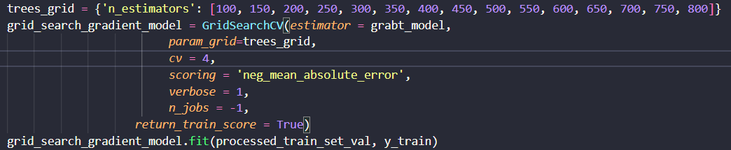

Kết quả best_estimator sau khi sử dụng GridSearchCV. Ta khai báo 1 biến là **final_model_grabt** để lưu trữ GradientBoostingRegressor với best_estimor vừa mới tìm ra

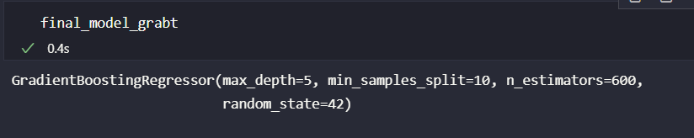

Ta tiến hành huấn luyện lại model dựa trên **final_model_grabt**

Score và RMSE trên Model **final_model_grabt**

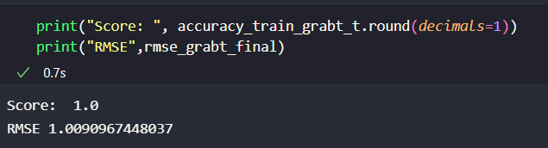

**VII. Huấn luyện bằng Model Random Forest Regression**

**1. Huấn luyện bằng tập train và in kết quả**

Khởi tạo Model Random Forest Regression với số cây bằng 5, sau đó tiến hành huấn luyện. Để chỉ định số cây ban đầu ta sử dụng n_estimators

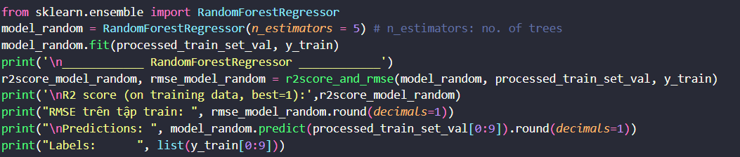

Kết quả dự đoán trên tập train

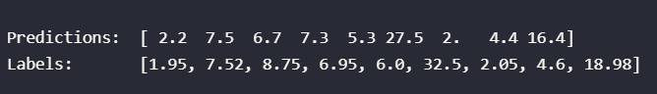

**2. Tính Score và RMSE của Random Forest Regression**

Gọi tới hàm r2score_and_rmse(model_random, processed_train_set_val, y_train) để tính Score và RMSE . Kết quả ta thu được như sau

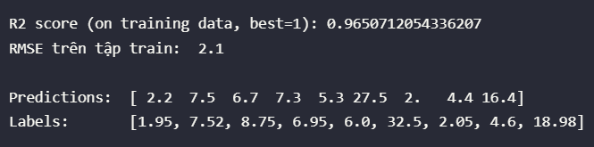

**3. K-fold cross validation trên GradientBoostingRegressor**

Thiết lập kiểm định chéo K-fold với 10 fold. Kiểm định chéo K-fold chia tập huấn luyện thành K fold(trong trường hợp này là 10), sau đó dự đoán và đánh giá trên từng fold bằng mô hình được huấn luyện trên các fold còn lại

Kết quả ta thu được

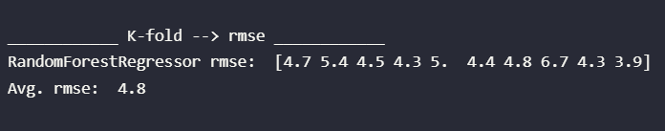

**4. Fine-tune Model sử dụng GridSearchCV**

Khởi tạo 1 model random với các tham số mặc định và tạo 1 param_grid nếu bootstrap = true thì lấy ra xong sẽ bỏ lại tỉ lệ dữ liệu giữa các features sẽ không thay đổi, bằng false là lấy sẽ ra luôn . Chỉ định số cây là giá trị nằm trong mảng với tham số n_estimators và số lượng features tối đa năm trong mảng của tham số max_features và chỉ định k-fold là 10

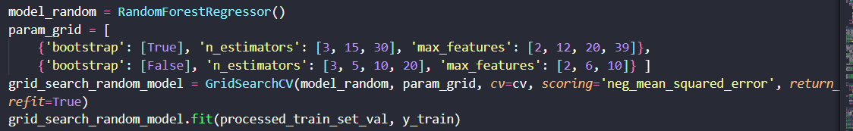

best_estimator mà ta thu được



Ta tiến hành huấn luyện lại model khi mà đã có được những best_estimator

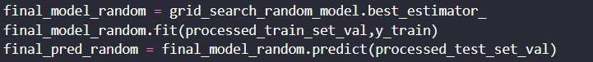

Kiểm tra lại kết score và RMSE sau khi fine-tune

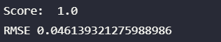

**5. Tìm ra Feature Importance**

Lấy ra các giá trị importances của từng features dựa bằng cách .feature_importances_ từ đó ta sẽ có được những giá trị importance. Tạo ra 2 mảng để lưu những giá trị, 1 mảng lưu tên Feature 1 mảng lưu giá trị importance của Feature đó này và sử dụng vòng lặp để lấy giá trị và đưa vào mảng mới.

Sử dụng thư viện Pandas cụ thể là Dataframe để biểu hiện các giá trị trong mảng này lên biểu đồ

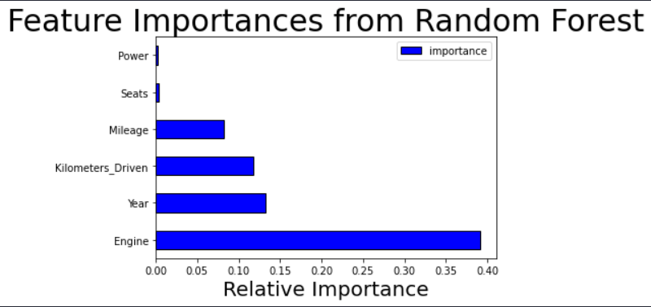

**VIII. Huấn luyện bằng Model Polynomial Regression**

Scikit-learn có lẽ là thư viện phổ biến nhất trong lĩnh vực machine-learning với thư viện này công việc của chúng ta chỉ là cung cấp dữ liệu và mọi thuật toán machine learning đã được xây dựng sẵn trong bộ thư viện này sẽ mang về cho bạn kết quả như mong muốn.

**\*Về mặt ý tưởng khi cài đặt thuật toán Polynomial Regression:**

+ Bước 1:Thêm các features có bậc lớn hơn 1.

+ Bước 2: Chạy lại thuật toán Linear Regression trên bộ dữ liệu vừa thêm các features mới vào.

**Dựa vào ý tưởng trên thì đầu tiên để tạo được thuật toán Polynomial Regression cần phải có thuật toán Linear Regression.**

**1. Huấn luyện bằng tập train và in kết quả**

Để cài đặt thuật toán Linear Regression ở đây sử dụng thư viện sklearn.linear_model và thực hiện import thư viện này vào chương trình .



Tiếp theo đến bước khởi tạo model LinearRegression.Sau khi khởi tạo xong model thì gọi hàm fit để cho nó học trong đó truyền vào 2 tham số lần lượt là features và labels trên tập train.

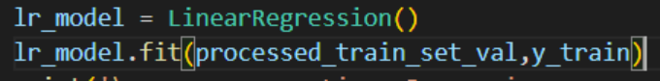

Sau khi học xong thì cho model thực hiện một vài dự đoán trên tập train và tính Score, tính Root Mean Squared Error.Để dự đoán trên tập train thì gọi phương thức predict từ lr_model trong đó truyền vào dữ liệu cần dự đoán thì ở đây truyền vào một processed_train_set_val (dữ liệu đã được xử lý missing data trên tập train) .Tiếp theo là gọi list trong đó truyền vào label ban đầu là y_train để so sánh với dự đoán ở trên.

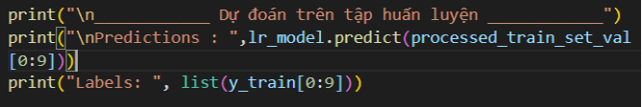

**Kết quả sau khi chạy**

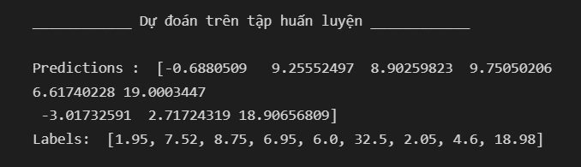

**Nhận xét:** Sau khi model Linear Regression dự đoán xong thì ta cũng có thể nhìn thấy là có nhiều điểm dữ liệu bị dự đoán sai khá nhiều.

**2. Tính Score và RMSE của Linear Regression**

Để tính được Score và tính Root Mean Squared Error thì ở đây có tạo 1 hàm là r2score_and_rmse() trong đó truyền vào các tham số lần lượt là model, train_data, label.Hàm này sẽ trả về cho mình 2 giá trị lần lượt là Score và Root Mean Squared Error.

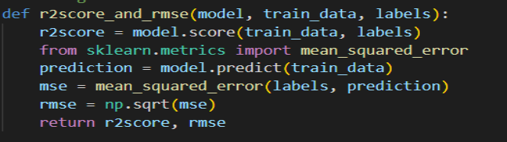

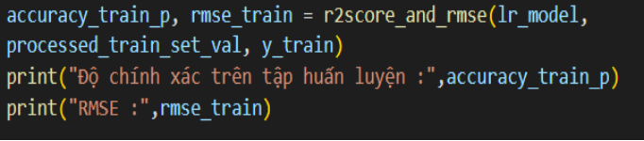

**Kết quả sau khi chạy:**

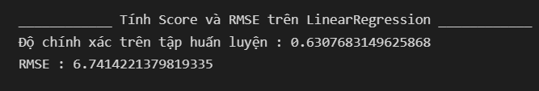

**Nhận xét:** Ở đây ta cũng có thể thấy score quá nhỏ mong muốn score càng lớn thì tốt (gần bằng 1 là tốt nhất).Và ở đây sai số cũng rất lớn mong muốn ở đây làm sao rmse càng nhỏ càng tốt bằng 0 là tốt nhất.

**3. K-fold cross validation trên Linear Regression**

Có một hiện tượng là khi mình train thì tốt mà khi đưa lên tập test là không tốt đó là hiện tượng Overfitting.Để đảm bảo không có hiện tượng Overfitting thì ở đây có thử trên một tập khác tập train là tập validation.Thì ở đây có sử dụng một kỹ thuật đánh giá mô hình máy học trong trường hợp dữ liệu không dồi dào lắm đó là kỹ thuật Cross-validation.

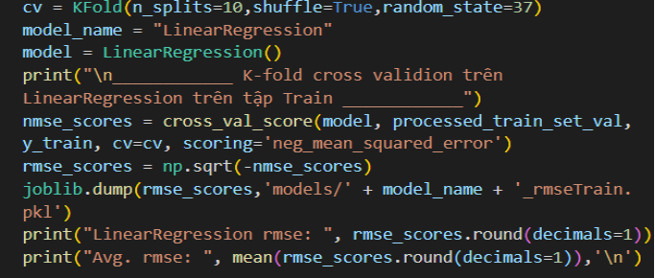

**Kết quả sau khi chạy:**

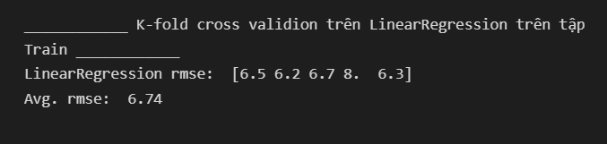

**Nhận xét:** Sau khi chạy kỹ thuật K-Fold Cross-Validation thì thấy rmse không tăng không giảm vì vậy nếu mà ta huấn luyện trên tập test thì sẽ không có hiện tượng overfitting.

**\*Tiếp theo là đến phần cài đặt của thuật toán Polynomial Regression**

**IX. Huấn luyện bằng model Polynomial Regression**

**1. Huấn luyện bằng tập train và in kết quả**

Thì đầu tiên cũng sử dụng thư viện hỗ trợ của sklearn là sklearn.preprocessing khác với Linear Regression là sử dụng sklearn.linear_model.



Về mặt ý tưởng để cài đặt thuật toán Polynomial Regression vừa mới như ở trên trình bày.Thì ở đây đầu tiên cũng tạo một cái features có bậc lớn hơn 1 thì PolynomialFeatures có hỗ trợ để tạo thì cụ thể ở đây có tạo thêm features là bậc 2.Sau đó gọi phương thức fit_transform để chuyển đổi dữ liệu bậc cao.Sau đó gọi lại model Linear Regression để học trong hàm fit truyền vào 2 tham số dữ liệu vừa mới thêm vào, label.

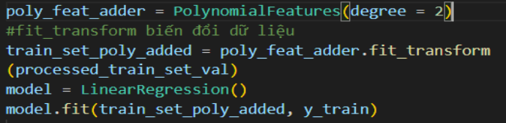

Sau khi học xong thuật toán Polynomial Regression thì cũng tương tự như thuật toán Linear Regression tiếp theo đến phần đánh giá thuật toán.

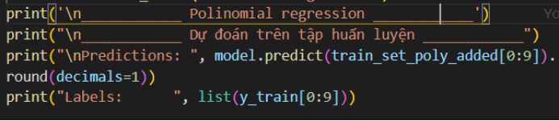

**Kết quả sau khi chạy**

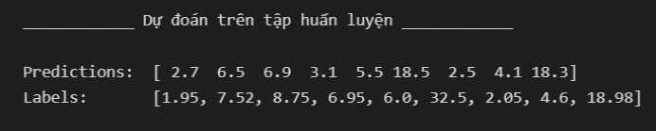

**Nhận xét:** Sau khi chạy xong model Linear Regression ở trên và Polynomial Regression thì ta cũng có thể so sánh 2 model này với nhau thì thấy rõ Polynomial Regression dự đoán sai số ít hơn so với Linear Regression.

1. **Tính Score và RMSE của Polynomial Regression**

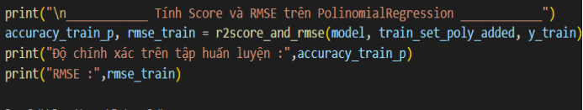

**Kết quả sau khi chạy**

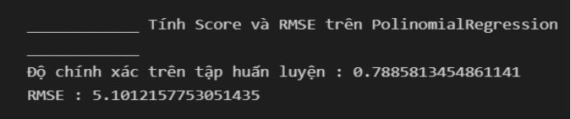

**Nhận xét:** Ở đây sau khi tính được score và rmse của Linear Regression và Polynomial Regression thì ở đây ta cũng có thể thấy rõ là Polynomial Regression tốt hơn vì nó có score lớn hơn Linear Regression và có sai số nhỏ hơn Linear Regression.

**3. K-fold cross validation trên Polynomial Regression**

Sau khi đánh giá xong thì mình sử dụng kỹ thuật K-Fold Cross-Validation để kiểm tra xem thử model của mình có bị hiện tượng overfitting không.Cách thực hiện thì giống Linear Regression nhưng chỉ khác các tham số truyền vào trong cross_val_score().

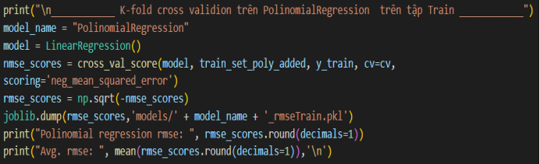

**Kết quả sau khi chạy**

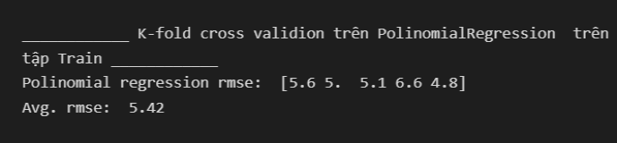

**Nhận xét:** Sau khi chạy kỹ thuật K-Fold Cross-Validation thì thấy rmse tăng lên vì vậy nếu mà ta huấn luyện trên tập test thì có thể xảy ra hiện tượng overfitting.

**4. Fine-tune Model Polynomial Regression sử dụng GridSearchCV**

**Bước Fine-tune là bước tìm các tham số hyperparameter định hình cho model.**

**Ý tưởng làm Fine-tune:**

+ Mình sẽ train lần lượt qua các model như đường bậc nhất, bậc hai, bậc ba,… xem thử sai số của từng model là bao nhiêu.Cái model nào mà có sai số thấp nhất thì mình lấy cái đó.Thường thì Fine-tune là áp dụng cho những model tốt nhất.

Thì việc đầu tiên thì cũng import các thư viện hỗ trợ trong sklearn và khởi tạo hàm KFold.

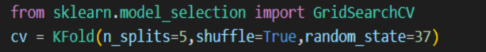

Sau đó tạo một hàm print_search_result truyền vào các tham số grid_search và tên model.Mục đích của hàm này dùng để in ra kết quả sau khi Fine-tune lần lượt là paramater tốt nhất, rmse tốt nhất, estimator tốt nhất.

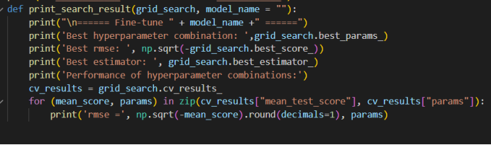

Thì ở đây cũng theo ý tưởng của thuật toán thì bước đầu tiên phải thêm features bậc cao bước thứ hai gọi model LinearRegression() để học Vì để huấn luyện model Polinomial Regression phải có 2 bước nên vì thể ở đây gọi Pipeline thì Pipeline được hiểu là nó sẽ gọi lần lượt các transform.

Thì ở thuật toán Polinomial Regression chỉ có một tham số duy nhất là bậc thôi.Ở đây cụ thể thử 3 giá trị degree lần lượt là bậc 1, bậc 2, bậc 3.

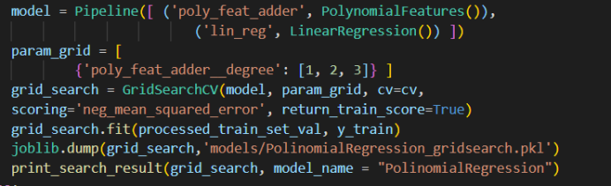

**Kết quả sau khi chạy**

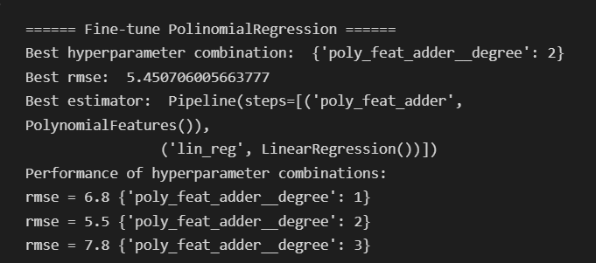

**Nhận xét:** Sau khi chạy xong thì nó khuyên mình là bậc tốt nhất trong 3 bậc là bậc 2 và có rmse tốt nhất 5.45.

**5. Train lại model với các bội số sau khi fine-tune**

Sau khi làm fine-tune thì ta tìm được các bội các tham số tốt nhất tiếp tục ta sử dụng các bội tham số tốt nhất để huấn luyện lại model xem thử rmse có giảm hơn so với ban đầu hay không.

Thì ở đây khởi tạo model là final_model bằng bội tham số vừa tìm được ở trên khi làm fine-tune.Sau đó cũng giống như các model khác gọi hàm fit để học.

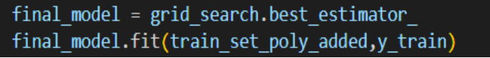

Tiếp theo đó sẽ dự đoán lại và kiểm tra lại rmse xem thử có giảm so với trước khi fine-tune hay không.

**Kết quả sau khi chạy**

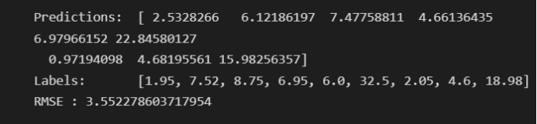

**Nhận xét:** Sau khi chạy thì thấy Predictions dự đoán gần chính xác so với trước khi fine-tune và rmse có giảm nhiều so với trước khi fine-tune.

**X. So sánh RMSE trên các Model**

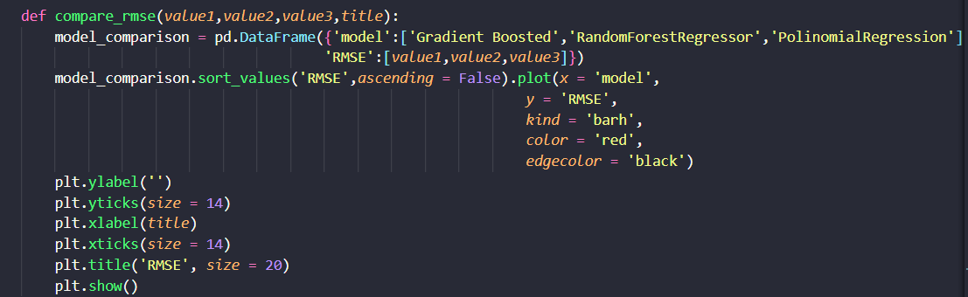

Dataframe (data=None, index=None, columns=None, dtype=None, copy=None): tạo 1 dataframe chứa dữ liệu .

Tham số data: dữ liệu cần tạo dataframe

Kết quả trả về: 1 dataframe có dữ liệu

Sort_values (by, axis=0, ascending=True, inplace=False, kind='quicksort', na_position='last', ignore_index=False): sắp xếp các giá trị trong cột

Tham số by: đối tượng cần sắp xếp

Tham số ascending: sắp xếp tăng dần, sắp xếp giảm dần thì giá trị là False

Tham số kind: lựa chọn thuật toán sắp xếp. Bao gồm các thuật toán: quicksort, mergesort, heapsort, stable; mặc định sử dụng quicksort

Kết quả trả về: dataframe với các giá trị được sắp xếp

Plot (x, y, edgecolor, kind, color): sử dụng cùng với thư viện matplotlib để vẽ biểu đồ

Tham số x: nhãn hoặc vị trí vẽ thứ nhất

Tham số y: nhãn hoặc vị trí vẽ thứ 2

Tham số edgecolor: màu cho các thanh cạnh

Tham số kind: loại biểu đồ. Gồm nhiều loại như: “line plot” (biểu đồ đường), “barh” (biểu đồ thanh ngang), “bar” (biểu đồ thanh dọc), ...

Tham số color (màu của thanh ngang/dọc): màu của thanh ngang hoặc dọc

Kết quả trả về: 1 biểu đồ

Method **compare_rmse(value1,value2,value3,title)** dùng để vẽ các biểu đồ so sánh giá trị RMSE giữa các model , hàm này sẽ nhận vào các giá trị RMSE của từng model sau đó vẽ lên biểu đồ

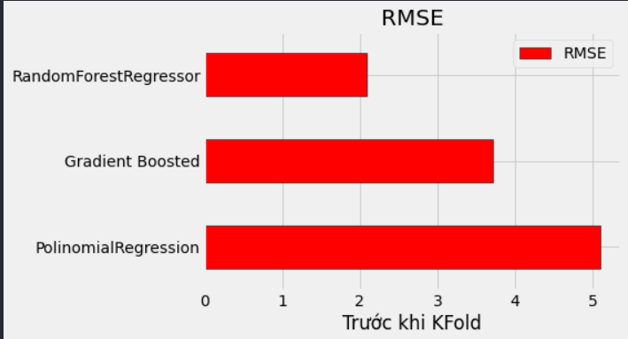

**Hình 1: Rmse trước khi KFold**

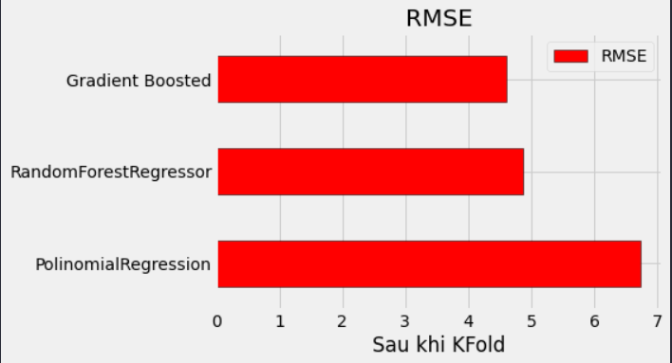

**Hình 2: Rmse sau khi KFold**

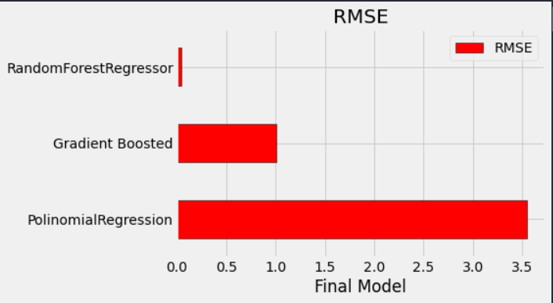

**Hình 3: Rmse Final**

**XI. Kết luận**

Vì final model là RandomForestRegressor có RMSE nhỏ nhất nên ta sẽ sử dụng model này để dự đoán

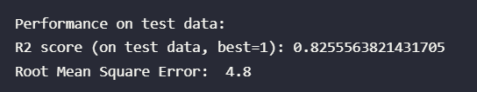

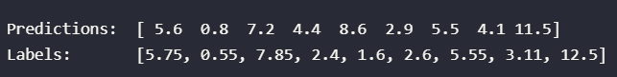

**Hình 4: Thông số kết luận**

**Nguồn tham khảo**

1.<https://www.hotcourses.vn/study-abroad-info/choosing-a-university/dao-van-pragiasism-la-gi/>

2.<https://lib.tdtu.edu.vn/vi/huong-dan/dao-van>

3.<https://licensesoft.vn/dao-van-la-gi.htm>

4.https://github.com/piyush2896/PolynomialRegression-Tutorial/blob/master/Regressions%2C%20Regularizations%20and%20Learning%20Curves.ipynb

5.https://aamir07.medium.com/polynomial-regression-with-k-fold-cross-validation-bc5275137546

6. <https://en.wikipedia.org/wiki/Support-vector_machine>

7. <https://machinelearningcoban.com/2017/04/09/smv/>

8. <https://viblo.asia/p/gioi-thieu-ve-support-vector-machine-svm-6J3ZgPVElmB>

9. <https://towardsdatascience.com/support-vector-machine-introduction-to-machine-learning-algorithms-934a444fca47>

10. <https://www.javatpoint.com/machine-learning-support-vector-machine-algorithm>

11. <https://www.analyticsvidhya.com/blog/2017/09/understaing-support-vector-machine-example-code/>

12. https://machinelearningcoban.com/tabml_book/ch_intro/properties.html

**Lời cam kết của nhóm**

- Chúng em xin cam đoan đồ án này do các thành viên trong nhóm thực hiện. Chúng em không sao chép, sử dụng bất kỳ tài liệu, mã nguồn… của người khác mà không ghi nguồn. Chúng em xin chịu hoàn toàn trách nhiệm nếu vi phạm đạo văn.

- Nếu vi phạm đạo văn, đạo code sẽ bị phạt tùy theo mức độ vi phạm, ví dụ trừ điểm nhóm, rớt môn…

**Thành viên nhóm**

Nguyễn Trường Giang 19110354

Dan Bảo Nguyên 19110036

Nguyễn Trọng Hiếu 19110204

Trần Mạnh Cường 19110159

Trần Tiến Phát 19110261

Nguyễn Văn Hoàng 19110209